Skrivkurs: gemensam berättelseram
Lärarledd skrivkurs i liten grupp där varje elev skriver sin egen bok inom en gemensam ram, för åk 3–6
Skrivning · åk 3–⁠6 · 60 minuter per pass, två till tre gånger i veckan · Fyra till tio elever
En skrivkurs i liten grupp där eleverna lär sig bygga en berättelse del för del. Var och en skriver sin egen bok till ett yngre barn, i sex delar efter samma ram. Du visar ett skrivfokus i varje del, och alla berättar innan de skriver. Du blandar elever som behöver stöd med elever som skriver med flyt.
Område | Skrivning | Årskurs | åk 3–⁠6
Format | liten grupp, par, enskilt, helklass | Tid | 60 minuter per pass, två till tre gånger i veckan
Period | 15 pass, fem till åtta veckor | Grupp | Fyra till tio elever
Uppdaterad | 28 oktober 2026
Material | berättelseramen, elevens bok och blad, kortet Berätta, blädderblock, skylt och diplom, häftapparat · allt material under Kursens material

Så visar du skrivfokuset
Fyra bilder ur filmen om det första passet i en del. Läraren pekar på dagens del i ramen och skriver sin del i sin bok på blädderblocket medan hon tänker högt. Sedan berättar eleverna i par, och Elias skriver det han berättade. Filmen på metodens sida visar samma sak i rörelse.
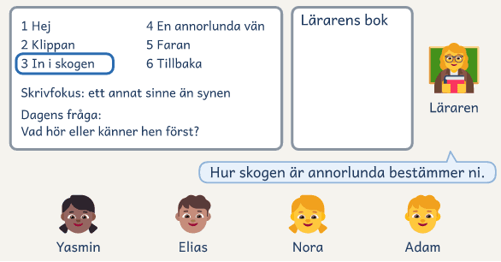  1 · Läraren visar dagens del, och eleverna bestämmer hur. | 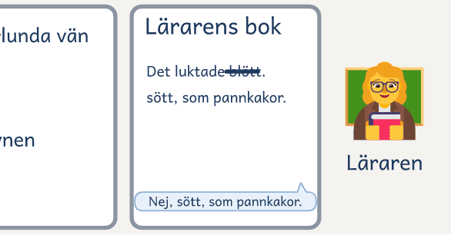  2 · Läraren börjar med lukten, tvekar och byter ord.
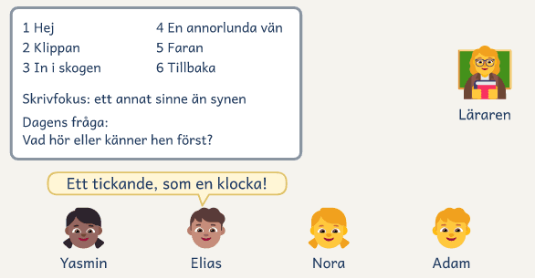  3 · Nora ställer dagens fråga, och Elias berättar. | 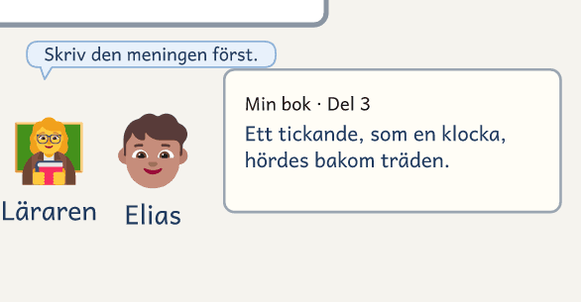  4 · Elias börjar sin del med det han berättade.

Skrivkurs: gemensam berättelseram är en kurs för fyra till tio elever i åk 3–6. Alla följer samma ram i sex delar, men var och en skriver sin egen bok, med egna personer, platser och händelser. Ramen säger i sex korta stycken vad som händer, till exempel att huvudpersonen går in i en skog som är annorlunda. Hur skogen är annorlunda bestämmer eleven. Två ramar är färdiga, Den magiska skogen och Hunden som försvann, och en tredje gör du med gruppen. Boken är till ett yngre barn.
På bordet ligger elevens bok, där eleven skriver dagens del på en sida med en ruta att rita i. Där ligger också bladet Min ram, där eleven skriver sina val för varje del, och bladet Mitt mål. Kortet Berätta, med frågorna kamraten ställer, ligger mellan två elever. På tavlan står ramen, och på blädderblocket skriver du din egen bok i samma ram, en del i taget.
Eleven lär sig genom att se dig skriva och höra dig tänka högt. I varje del visar du ett skrivfokus, som att börja med ett annat sinne än synen eller visa en känsla i kroppen, och du tvekar och ändrar på blädderblocket. Sedan berättar alla sin del för en kamrat innan de skriver. Medan de skriver läser du över axeln och ställer en fråga, och mitt i skrivtiden läser de början på varandras delar i Galleriet. Där lånar de ett sätt att skriva men inte det som händer, och bestämmer vad de ändrar. Efter varje del skriver eleven på Mitt mål vad hen tar med sig till nästa. Barnet ger eleven någon att skriva för: en sexåring måste förstå var skogen är och vem som pratar.
Kursen har 15 pass. I pass 1 får eleven veta vilket barn boken är till, skriver en kort berättelse till en bild och ritar sin huvudperson. Sedan tar varje del två pass. I introduktionspasset visar du ett skrivfokus och eleverna börjar på delen. I fortsättningspasset läser de först sin början igen, ser två sätt att skriva samma ställe och skriver sedan klart. I början av pass 8 provläser eleven del 1–3 för barnet, som ritar vännen i del 4. I pass 14 gör eleverna boken klar, och i pass 15 läser de böckerna för barnen på ett boksläpp i biblioteket.
Ett exempel: Elias i åk 4 skriver till Tove, som är sex år. I del 3 frågar kamraten honom ”Vad hör eller känner hen först?”, och hans skog börjar med ett tickande, som en klocka. I pass 8 ritar Tove vännen som bor i skogen, och teckningen ligger på bordet när Elias skriver del 4.
Så fungerar insatsen
Kursen har 15 pass om 60 minuter, två till tre i veckan under fem till åtta veckor, och gruppen har fyra till tio elever. Alla följer samma ram i sex delar, men var och en skriver sin egen bok till ett yngre barn. Varje del tar två pass med fem steg: Ramen, Skrivfokus, Berätta, Skriv och Dela. I introduktionspasset visar du ett skrivfokus och eleverna börjar på delen, och i fortsättningspasset skriver de klart. Efter del 3 provläser eleven för barnet. I pass 14 gör eleverna boken klar, och pass 15 är boksläppet. I pass 1 och 14 skriver eleven en kort berättelse till en bild, och ni jämför dem.

Så sätter du ihop gruppen
Kursen är för elever i åk 3–6 som skriver några meningar själva eller med skrivstöd, men vars berättelser tar slut när problemet kommer. Den som ännu inte ljudar ihop ord behöver läsinlärning först. Du väljer i förväg två till fyra elever som behöver stöd. Sedan presenterar du kursen i klasserna med skylt och diplom, ”En skrivkurs där vi skriver en hel bok var”, och frågar vilka som vill vara med. Två eller fler som skriver med flyt anmäler sig, och de ger gruppen kamrattexter att låna grepp ur. Gruppen har fyra till tio elever, och ingen vet vem som är vald av vilket skäl. Alla är utvalda.

Tre saker att hålla fast vid
Ramen styr rörelsen, inte meningarna. Om uppgiften styr varje mening blir alla texter lika, och elevens röst försvinner. Alla berättar muntligt för en kamrat innan de skriver, eftersom det ger idén en första form och gör att ingen sitter med en tom sida. Och eleverna lånar grepp av varandra men behåller sitt eget innehåll: en spännande inledning eller ett sätt att visa en känsla får andra pröva, men kamratens huvudperson och händelser förblir kamratens.

Vad ramen bestämmer och vad eleven bestämmer
Det gemensamma | Det varje elev gör till sitt
Tema och genre | Huvudperson och andra karaktärer
Berättelsens rörelse i sex delar | Plats och miljö
Ett skrivfokus per del | Det konkreta problemet
Läsaren: ett yngre barn | Händelser, vändning och slut
Gemensamma ord, exempel och samtal | Berättelsens röst och ton

Kursen pass för pass
Tabellen visar alla 15 pass. I del 1–6 ser du vad som händer med Vilda i Den magiska skogen och med Bus i Hunden som försvann. Med en egen ram fyller ni i Berättelseram 3 tillsammans, och där står det som händer. Det som bara gäller passen i en viss del står på delens sida, under Till läraren: delarna.
Delen | Det som händer i Den magiska skogen | Det som händer i Hunden som försvann | Skrivfokus | Läsaren och svaren
Start  Pass 1 | Eleven får veta vem boken är till, hör ramen och hittar på sin huvudperson. | Eleven får veta vem boken är till, hör ramen och hittar på sin hund. | Ingen | Barnets namn överst på Min ram
Del 1  Pass 2–⁠3 | Vilda vågar klättra men inte hoppa. | Bus väcker familjen men är rädd för åska. | Personen | Galleriet, pass 2
Del 2  Pass 4–⁠5 | Vilda hittar ett handtag i klippan. | Bus följer en hare, och sedan är bilen borta. | Spänningen | Du svarar skriftligt efter pass 4
Del 3  Pass 6–⁠7 | Skogen bakom klippan är annorlunda. | Bus sover första natten under en bänk i staden. | Platsen med sinnena | Galleriet, pass 6
Del 4  Pass 8–⁠9 | Vilda möter en liten vän som behöver hjälp. | Bus möter en katt som säger att hon vet vägen. | Dialogen | Barnet svarar och ritar den nya karaktären
Del 5  Pass 10–⁠11 | Vilda vågar inte hoppa, men måste välja. | Bus blir stående framför en lastbil, men Lovas röst i huvudet får honom att springa. | Faran och valet | Du svarar skriftligt efter pass 10
Del 6  Pass 12–⁠13 | Vilda kommer hem med ett silverlöv. | Bus hittar hem till Lova och är nu bara rädd för åska. | Slutet | Starterna, pass 13
Boken  Pass 14–⁠15 | Boken blir klar, och barnen får höra den. | Boken blir klar, och barnen får höra den. | Ingen | Kamraten, och barnen på boksläppet

Läsarna är yngre barn, och det du ska boka står i listan Före kursen. Tabellen Läsarna i olika skolformer säger hur du gör när skolan saknar yngre elever.

Introduktionspasset, 60 minuter
Introduktionspasset är grundpasset, och kursen har sex sådana, ett för varje del. Fortsättningspasset har en egen tabell efter introduktionspassets.
Introduktionspassets tabell visar ett pass med två texter, som pass 2, 6 och 10. De två korta texterna handlar om samma sak, och bara den andra använder delens skrivfokus. Ramens text är ramens exempel på hur delen kan låta. Det som skiljer i ett visst pass, också minuterna, står på delens sida. Minuterna är hållpunkter.
Pass 4: ramen 0–5 minuter, skrivfokus 5–17, berätta 17–25, skriv 25–52 och dela 52–60.
Pass 10: ramen 0–5 minuter, skrivfokus 5–20, berätta 20–30, skriv 30–52 och dela 52–60.
Pass 12: ramen 0–5 minuter, skrivfokus 5–17, berätta 17–25, skriv 25–52 och dela 52–60.
Ramen  0–5 min | Skrivfokus  5–20 min | Berätta  20–28 min | Skriv  28–52 min | Dela  52–60 min
Gemensamt · Hela gruppen, med dig vid tavlan | Läraren visar · Du tänker högt | I par · Två och två, med kortet | Enskilt · Var och en i sin bok | Gemensamt igen · En mening var

Fas | Rutinen i 5 steg | Så leder du det
Före passet | Skriv ett utkast till din del. Skriv skrivfokuset och dagens fråga på tavlan. Bestäm paren.
Ramen  0–5 min | 1. Du läser din förra del. Eleven läser tyst slutet på sin förra del och raden på Mitt mål. Sist pekar du på dagens del i ramen. | ”Hon är rädd för höjder. Det måste jag komma ihåg till del 5.” Peka på dagens del: ”Vad som är annorlunda bestämmer ni.”
Skrivfokus  5–20 min | 2. Gruppen jämför två texter och hittar greppet i ramens text. Du skriver din del på blädderblocket och tänker högt. | Ställ frågorna under texterna, och säg vad greppet heter. Tveka högt: ”Det luktade blött. Nej, sött, som pannkakor.” Gruppen samlar ord. Vänd bort blocket.
Berätta  20–28 min | 3. I par berättar var och en sin del, och kamraten frågar med kortet Berätta. Sist skriver eleven sina val i Min ram. | ”Ställ dagens fråga först.” Lyssna på den som brukar fastna: ”Bra. Skriv det du just sa.”
Skriv  28–52 min | 4. Alla skriver. Vid minut 38 går ni ett varv i Galleriet. | Läs över axeln och peka: ”Här visar du att han är rädd utan att skriva rädd.” Fråga om det som saknas.
Dela  52–60 min | 5. Alla läser en mening med skrivfokuset, och alla ändrar en sak. | ”Vad gör meningen för läsaren?” Den som lånade säger av vem.
Efter passet | Läs början på allas delar, omkring en minut per text. Skriv själv två korta versioner till fortsättningspasset: en som liknar det många skrev och en med det som fattades.

Den som är klar läser delen för en kamrat, lägger till en mening med dagens skrivfokus eller ritar delens bild.
Skrivtiden: när läraren läser över axeln
Fyra bilder ur filmen om skrivtiden: läraren pekar där Adam redan har använt skrivfokuset och ställer en fråga där en detalj saknas. Adam ändrar själv och får läsa meningen för gruppen sist i passet. Filmen på metodens sida visar samma sak i rörelse.
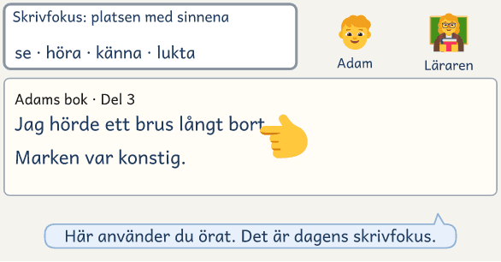  1 · Läraren pekar där Adam redan har använt skrivfokuset. | 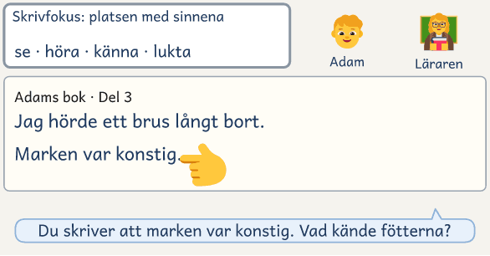  2 · Läraren frågar om det som saknas och skriver inget.
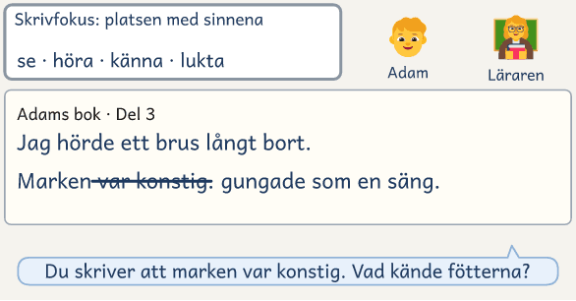  3 · Adam ändrar själv till ”marken gungade som en säng”. | 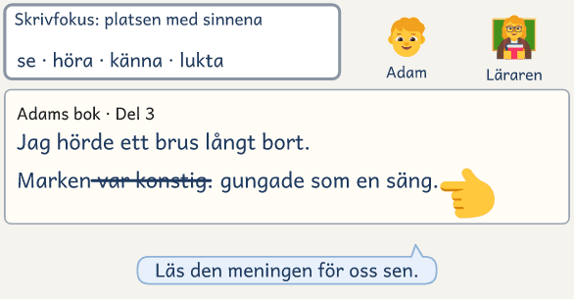  4 · Adam får läsa meningen för gruppen sist i passet.

Fortsättningspasset, 60 minuter
Fortsättningspasset har samma fem steg som introduktionspasset och går i pass 3, 5, 7, 9, 11 och 13. Pass 3 och 7 börjar som tabellen visar, pass 5 och 11 med ditt svar och pass 9 med barnets. Pass 13 börjar med Starterna runt bordet. Du läser din egen början först. Sedan läser var och en sin början högt, och de andra säger var de var med och vad de undrar. Är ni fler än sex, sitter ni vid två bord.
Tid | Steg | Det som händer
0–⁠8 min | Ramen | Var och en läser tyst sin påbörjade del och ändrar eller behåller sin början.
8–⁠13 min | Skrivfokus: Två sätt i era texter | Visa dina två versioner: ”Vad gör den andra för läsaren?” Sudda dem och säg: ”Samma sätt, ditt eget innehåll.” Alla prövar greppet.
13–⁠17 min | Berätta | Paren berättar resten av delen.
17–⁠45 min | Skriv | Skriv klart. Frågan över axeln.
45–⁠50 min | Skriv: delens bild | Alla ritar bilden. I Min ram ringar de in det som kan återkomma.
50–⁠60 min | Dela | Eleven säger sitt mål och läser delen. Kamraten säger var hen var med, vad hen undrar och om målet hördes. Eleven ändrar där kamraten undrade och skriver ett nytt mål på Mitt mål.

Arbetsform: gemensamt, läraren visar, i par, enskilt, gemensamt igen
Passet rör sig från dig till eleven och tillbaka till gruppen. Med fyra till tio elever hinner alla läsa upp något i varje pass, och de som skriver med flyt blir gruppens levande mentortexter. Blir en elev över i Berätta, är du kamrat. I en klass sitter eleverna fyra till sex vid varje bord och gör Dela, Galleriet och Starterna där. Ditt svar efter pass 4 och 10 skriver du då till dem som behöver det mest. De andra läser sin del för en kamrat i början av pass 5 och 11, och kamraten svarar med kortets baksida.

Exempel: så går ett pass till
Gruppen:
sex elever i årskurs 4. Exemplet är pass 6, introduktionspasset för del 3 i Den magiska skogen, ”In i skogen”. Skrivfokus: platsen med sinnena.

Läraren läser sin del 2 högt från blädderblocket, där hennes huvudperson hittar en stig som inte fanns i går. Sedan säger hon: ”Hon är rädd för höjder. Det måste jag komma ihåg till del 5.” Eleverna läser tyst sin rad på Mitt mål, och Leos rad är ”Jag ska inte säga allt.” Läraren pekar på del 3 i ramen. ”I dag går era huvudpersoner in i skogen. Ramen säger att skogen är annorlunda. Hur den är annorlunda bestämmer ni.”
Läraren läser de två texterna om källaren hos mormor högt. Gruppen säger att båda handlar om samma källare och att den andra börjar med lukten. Sedan läser hon mentortexten ur ramen högt: ”Det första jag märkte var tystnaden.” Hon frågar: ”Var gör den här texten samma sak?” ”Hon börjar med ett öra, inte med ögonen”, säger Yasmin. Läraren skriver på tavlan: se, höra, känna, lukta. Sedan skriver hon sin del och tänker högt: ”Jag vill att det ska lukta något. Blött? Nej, det luktade sött, som pannkakor. Det är konstigt i en skog, bra.” Gruppen fyller spalterna: silverlöv, ljus utan sol, fåglar som inte låter som fåglar. Hon vänder bort blocket.
Eleverna berättar i par. Elias sitter tyst tills Nora ställer dagens fråga: ”Vad hör eller känner hen först?” Då kommer det: ett tickande, som en klocka. Läraren hör det och säger: ”Skriv den meningen först.” Alla skriver sina val i Min ram och börjar sedan på sin del. Läraren läser över Adams axel och pekar: ”Här skriver du att marken var konstig. Vad kände fötterna?” Adam ändrar till ”marken gungade som en säng”.
Vid minut 38 lägger alla boken öppen på sin plats och går ett varv. Var och en pekar på ett ställe i en kamrats bok, och Sofia pekar på Adams. ”Han skriver vad fötterna känner”, säger hon. Nora skriver en mening om marken i sin egen skog: den är kall som snö mitt i sommaren. Hon sätter en stjärna i kanten.
Sist läser alla en mening där de beskriver skogen med ett sinne. Nora läser meningen med stjärnan och säger att hon lånade av Adam. Alla ändrar en sak. Efteråt läser läraren början på allas delar och skriver en kort notering: Elias behöver berätta för läraren innan han skriver, och flera skriver bara vad huvudpersonen ser. Till pass 7 skriver läraren själv två versioner av en mening om marken, en med ögonen och en med fötterna.

Stödet att komma igång
Den som inte kommer igång efter Berätta har oftast idén men inte första meningen. Börja med att fråga, och ge mer stöd ett steg i taget.
Fråga alltid först:
Vad skrev du att du gör när du kör fast?
Vad sa du till din kamrat? Säg det igen.
Var är din huvudperson nu?

En stödtrappa att gå uppför i stunden. Ge inte nästa steg förrän de har prövat det föregående:
- Uppmuntran: ”Det du sa till Nora var bra. Skriv det.”
- Rita först: i två eller tre minuter ritar eleven det första huvudpersonen ser eller hör i delen, i rutan på Min bok: sidan. Fråga ”Vad är det där?” och säg ”Skriv det.”
- Starthjälp med första meningen: ”Jag hjälper dig med första meningen. Säg den till mig.” När eleven har sagt den, säger du: ”Bra tanke. Skriv ner den.”
- Du skriver första meningen åt eleven, med elevens ord, och eleven skriver nästa.
Den som har skrivstöd, som tal till text eller tangentbord, använder det i hela kursen. Eleven klistrar då in en utskrift på Min bok: sidan och gör titeln och bilden för hand.

Det du ser, och det du gör
Det här brukar hända i kursen, och så gör du. Skrivstrategier är ett A4 på kursens sida att ha i handen under skrivtiden. Där står fler strategier för texten och läsaren.
Skrivstrategier: niclasfohlin.se/skrivstrategier
Det du ser | Det du gör
Ett namn eller en sak ändras mellan delarna | I pass 13 läser eleven hela boken och ändrar så att det stämmer.
Eleven lånar kamratens händelse | Fråga ”Hur gjorde Nora, och hur blir det i din berättelse?” Låt eleven byta kamratens ord mot sina: finns sättet kvar, har hen lånat ett grepp.
Eleven vill lösa faran med ett slag eller ett skott | Säg ”Din bok är till Tove. Hur kan din huvudperson komma undan utan att någon skadas?”
Eleven skriver ”Hon blev rädd.” | Fråga ”Hur märker läsaren det?”
Delen växer, och eleven hinner inte klart | Hellre en halv sida färdig. Eleven stryker en mening som säger något läsaren redan vet.
Eleven var borta i introduktionspasset | I Berätta berättar hen delen för dig med dagens fråga och läser ramens text. Sedan skriver hen en halv sida.
Eleven missade en kort berättelse | Före nästa pass sitter hen hos dig och skriver den korta berättelsen till samma bild som de andra. Missade hen pass 1, fyller hen också i Min huvudperson.
Eleven vill inte läsa sin text högt | I Dela läser du eller kamraten. På boksläppet läser en kamrat, och eleven visar bilderna.

Lärarens roll: hålla ramen, inte pennan
Du håller i strukturen så att delarna hänger ihop och alla hinner bli klara. Du undervisar om ett skrivfokus i taget och visar med din egen bok att skrivande är att pröva och ändra. Men innehållet är elevens. I samma stund som du bestämmer huvudpersonens val slutar berättelsen att vara elevens bok.
Gör så här | Undvik
Skriv din egen bok på blädderblocket, och läs den förra delen högt innan du skriver nästa.  Visa att du tvekar och ändrar, och säg varför.  Låt alla berätta muntligt innan de skriver.  Lyft en elevs formulering för gruppen, när eleven har sagt ja.  Fastnar eleven i handlingen, ställ dagens fråga eller fråga ”Vad går fel?”  Visa mycket i början. Från del 4 föreslår gruppen repliker och ord, och du frågar mer än du visar. | Att skriva en mall som styr varje mening.  Att låta eleverna skriva tyst ett helt pass utan gemensamt steg.  Att rätta stavning under skrivtiden.  Att låta delarna bli så långa att ingen blir klar.  Att kalla gruppen något annat än skrivkursen.

Var hittar du ramarna, texterna och läsarna?
Den magiska skogen handlar om en skog bakom en klippa och har en mentortext i varje del. I Hunden som försvann kommer en hund bort på en resa och tar sig hem. Den egna ramen är tom, med samma sex delar, och du fyller i den med gruppen efter en högläst text eller en bild. Välj Den magiska skogen. Går läsarna i förskolan, välj Hunden som försvann. Väljer du en egen ram, fyller ni i Berättelseram 3 i ett extra pass på 60 minuter veckan före pass 1, och kursen får då 16 pass. I det extra passet skriver eleven den korta berättelsen, innan ni börjar på ramen. I pass 1 läser ni ramen och fyller i det ni inte hann. Före pass 2 skriver du själv frågorna under ”Samla på tavlan” och ramens text under ”Så här kan det låta” i varje del. Ramarna står under Kursens material och i planeringsmallarna, och de färdiga ramarnas texter står också på en sida till eleverna.
Läsarna är ett barn per elev i en yngre klass, oftast förskoleklassen eller åk 1. Med två pass i veckan blir provläsningen i vecka 4 och boksläppet i vecka 8. Med tre pass i veckan blir de i vecka 3 och vecka 5. Räcker veckorna inte till 15 pass, har ni tre pass i några av dem. Brevet Till läraren i den yngre klassen står under Kursens material. I brevet skriver du in datum, klockslag och rum för provläsningen i pass 8 och boksläppet i pass 15. Presentera kursen två veckor före pass 1, och skicka brevet när gruppen är bestämd, så att du har barnens namn till pass 1.
En ram som fungerar uppfyller tre krav:
Rörelse, inte meningar | Ett skrivfokus per del | Korta delar som blir klara
Ramen säger vad som händer, och eleven bestämmer hur | Det berättelsen behöver just där: miljö, dialog, spänning | Hellre en halv sida färdig än två ofärdiga sidor

Läsarna i olika skolformer
Skolan | Första val | Reserv
F–3, F–6 och F–9 | Förskoleklassen eller åk 1 | Fritids en eftermiddag
4–6 och 4–9 | Femåringarna på närmaste förskola, eller en klass på elevernas förra skola | Familjer på ett boksläpp efter skoldagen, eller åk 4 när gruppen går i åk 5–6

När fritids eller familjerna är med, skrivs boken till samma barn som annars. Med fritids håller ni pass 8 och pass 15 på eftermiddagen. Familjerna kommer bara till boksläppet, så ni håller pass 15 efter skoldagen.

Följ upp effekten
Du behöver veta om kursen ger effekt, och inte bara att ni har genomfört den. I pass 1 och pass 14 skriver eleven en kort berättelse till en bild. Med egen ram skriver eleven den första i det extra passet. Räkna orden, och jämför de två texterna. Har den korta berättelsen i pass 14 början, problem och slut, avslutar du insatsen för eleven. Saknar berättelsen början, problem eller slut, men svarar du ja på fler av frågorna än i början, går eleven kursen en gång till och skriver en ny bok till ett nytt barn. Då börjar eleven om i pass 1 med nästa grupp och går alla 15 pass. Svarar du inte ja på fler av frågorna än i början, tar du upp det med elevhälsan. Prata med klassläraren och hemmet, så att skrivandet fortsätter efter kursen.
Den korta berättelsen i början | Eleven skriver den korta berättelsen till en bild. Uppgiften och hur du väljer bilderna står på sidan Till läraren: den korta berättelsen. Efter passet svarar du ja eller nej på fyra frågor: Finns början, problem och slut? Märks platsen med fler än ett sinne? Driver en replik handlingen framåt? Visar texten en känsla utan att nämna den? Räkna orden.
Den korta berättelsen i slutet | Eleven får samma uppgift som i början och skriver den korta berättelsen till den andra bilden. Svara ja eller nej på samma fyra frågor om den nya korta berättelsen, och räkna orden. Titta på stjärnorna som eleven har ritat i kanten i boken där hen lånade ett sätt att skriva: behöll eleven sitt eget innehåll?

Mål: vad eleven ska kunna göra efter kursen
Det övergripande målet är att eleven ska kunna skriva en berättelse med början, problem och slut på egen hand, och bygga den del för del.
Efter perioden ska eleven oftare kunna:
□ Skriva en berättelse med början, problem och slut på egen hand | □ Berätta sin idé muntligt innan hen skriver
□ Beskriva en plats med mer än ett sinne | □ Skriva en dialog som för handlingen framåt
□ Visa en känsla utan att nämna den | □ Låna ett grepp av en kamrat utan att låna innehållet

Snabbmall
Bladet gäller två delar i ramen: pass 2–5, 6–9 eller 10–13. Skriv passets nummer vid Datum. Före passet skriver du vad eleverna ska lära sig i dag. Efter passet skriver du det du läste och hörde och vad du gör nästa gång. De första veckorna kryssar du det som ska med.
SNABBMALL · Skrivkurs: gemensam berättelseram
Vecka ______ och ______ Eleverna ________________________________________________
Passen
Pass | Före: det eleverna ska lära sig i dag  Delens fokus, med dina ord. | Efter: det jag läste och hörde, med elevens ord | Nästa gång
1
Datum

2
Datum

3
Datum

4
Datum

Det här ska med i varje pass Kryssa efter passet de första tre veckorna.
Pass | 1 | 2 | 3 | 4
Alla berättade sin del för en kamrat innan de skrev. | □ | □ | □ | □
Den som lånade ett grepp behöll sitt eget innehåll. | □ | □ | □ | □
Jag frågade över axeln och rättade ingen stavning. | □ | □ | □ | □

Efter två veckor Läs raderna och kryssen ovanför.
Grepp som eleverna använder nu utan att jag påminner | → Jag tar med mig till nästa del
Rad 1 och 3 är introduktionspass. Efter dem läser du början på allas delar. Under Nästa gång skriver du vad dina två versioner ska visa och vem som behöver berätta för dig innan hen skriver.

Före kursen
□ Bett om barnens namn med brevet Till läraren i den yngre klassen.
□ Bokat provläsningen och boksläppet, med reserv.
□ Valt de två bilderna, som Till läraren: den korta berättelsen säger.
□ Hittat på min huvudperson.
□ Kopierat Min huvudperson, Min ram, Mitt mål och kortet Berätta.
□ Gjort en mapp per elev för bokens sidor fram till pass 14.

Kort om grunden
Metoden bygger på tanken om den skrivande gemenskapen: eleverna utvecklas som skribenter när de skriver i ett sammanhang där de ser hur andra gör, prövar sina ord inför varandra och tar stöd av varandra (Lave & Wenger, 1991; Wenger, 1998). Att låta elever skriva tillsammans och att undervisa om hur man planerar och bearbetar, med lärarens modellering, hör till det som har starkast stöd för elever från åk 4 till gymnasiet, medan modelltexter ensamma har svagare stöd (Graham & Perin, 2007). Berättelseramen gör det möjligt: när formen redan finns kan eleven lägga sin kraft på innehållet. Femteklassare som läste andras texter med en läsares ögon bearbetade sin egen text bättre, men det syntes inte när de skrev en ny text (Moore & MacArthur, 2012), så eleven får svar på sin del medan den går att ändra. Att blanda elever som behöver stöd med elever som skriver med flyt, och att kalla det en kurs man får vara med i, ger gruppen både förebilder och stolthet.

Bygger på Lave och Wenger (1991), Wenger (1998), Graham och Perin (2007), Moore och MacArthur (2012) samt Josef Sahlins lärarhandledning till Den magiska dörren, förlagan till Den magiska skogen.
Bilderna i filmerna och figurerna På bordet: Fluent Emoji, © Microsoft Corporation, MIT-licens.

Kursens material
Först kommer sidan för varje del, och direkt efter den det som hör till delen, som skylten, Två texter, strukturen, provläsningen och boksläppet. Sedan kommer det som används i hela kursen: återkopplingen, kortet, elevens blad och bokens sidor, ramens texter till eleverna, den korta berättelsen och brevet till läraren i den yngre klassen. Sist står berättelseramarna.
Det du kopierar före pass 1 står i listan Före kursen. Före pass 2 kopierar du Min bok: sidan, sex till varje elev, och några av Min bok: fler rader. När du häftar boken efter pass 14, lägger du dem efter delens första sida. Ge hellre eleven en sida till än att låta hen skriva trångt. Före pass 8 kopierar du bladet Provläsningen, del 4: Läsaren svarar. Till mötet tar du med elevernas böcker, papper, kritor och bladen Provläsningen, del 4: Läsaren svarar. Före pass 13 kopierar du Min bok: omslaget på tjockt papper, två till varje elev. Av sidan Om författaren kopierar du ett blad per två elever och klipper det itu. Av Läsarnas sida kopierar du ett eller två blad per författare. Läsarnas sida står sist i båda exemplaren av boken, och barnen ritar i elevens exemplar.
Elevens material står i Andika, ett gratis typsnitt från SIL som är gjort för att vara lätt att läsa. Ladda ner det på software.sil.org/andika och använd det när du gör egna kort och blad.

Till läraren: delarna
Varje del i ramen har en sida. Överst står delens fokus och dagens fråga, som kamraten ställer först i Berätta. Sedan kommer delens två pass, med bara det som skiljer sig från tabellerna över introduktionspasset och fortsättningspasset, och sist det du ska lägga märke till. Med Den magiska skogen står ramen i Berättelseram 1 och ramens text i Ramens texter, del 1–6: Den magiska skogen. Med Hunden som försvann står ramen i Berättelseram 2 och ramens text i Ramens texter, del 1–6: Hunden som försvann. Med egen ram står ramen och ramens text i Berättelseram 3. Sidornas namn, som Personen och Spänningen, gäller alla tre ramarna. Med Hunden som försvann skiljer sig del 2 och del 5. Det som skiljer står på del 2:s sida och på sidan Två texter, del 5.

Start · pass 1
Fokus | Eleven får veta vem boken är till och hittar på sin huvudperson.
Pass 1 | 0–⁠8 min. Skylten: visa diplomet, en kapitelbok för yngre barn och skylten Skriv en egen bok. Varje elev får namn och ålder på barnet som boken är till. Skriv läsarens två regler på tavlan: ”Ingen dör, och ingen du känner är den farliga.”  8–⁠25 min. Den korta berättelsen: eleven skriver den till en bild i 15 minuter. Säg samma ord nu och i pass 14, och skriv dem på tavlan: ”Titta på bilden. Skriv en berättelse om det som händer. Du har en kvart.” Säg inget om vad berättelsen ska innehålla.  25–⁠40 min. Ramen: läs ramen del för del. Visa din huvudperson och tänk högt om vad hen är bra på och rädd för.  40–⁠55 min. Min huvudperson: eleven ritar och fyller i Min huvudperson och berättar om hen för en kamrat.  55–⁠60 min. Barnets namn: eleven skriver barnets namn överst på Min ram.
Pass 1 i egen ram | 0–⁠8 min. Skylten: visa diplomet, en kapitelbok för yngre barn och skylten Skriv en egen bok. Varje elev får namn och ålder på barnet som boken är till. Skriv läsarens två regler på tavlan: ”Ingen dör, och ingen du känner är den farliga.”  8–⁠40 min. Ramen: läs ramen del för del, och fyll i det ni inte hann i det extra passet. Visa din huvudperson och tänk högt om vad hen är bra på och rädd för.  40–⁠55 min. Min huvudperson: eleven ritar och fyller i Min huvudperson och berättar om hen för en kamrat.  55–⁠60 min. Barnets namn: eleven skriver barnets namn överst på Min ram.  Efter passet. Skriv frågorna under ”Samla på tavlan” och ramens text under ”Så här kan det låta” i varje del till pass 2.
Lägg märke till | Eleven som vet vad huvudpersonen vill innan du frågar.  Eleven vars korta berättelse bara räknar upp händelser.

Det som händer i Den magiska skogen | Det som händer i Hunden som försvann | Skrivfokus | Läsaren och svaren
Eleven får veta vem boken är till, hör ramen och hittar på sin huvudperson. | Eleven får veta vem boken är till, hör ramen och hittar på sin hund. | Ingen | Barnets namn överst på Min ram

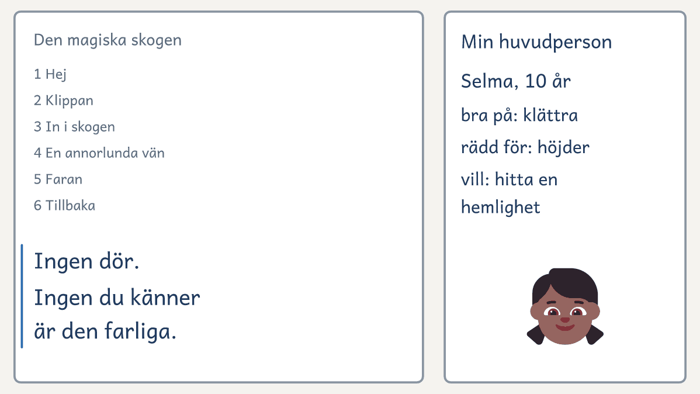
På bordet. Tavlan efter pass 1: ramen i sex delar, läsarens två regler och din huvudperson på blädderblocket.

Skylten, start: Skriv en egen bok
Skylten presenterar kursen för eleverna, och du visar den igen i pass 1.
Till läraren
Så använder du den | Sätt upp skylten Skriv en egen bok i varje klass där du presenterar kursen, och visa diplomet bredvid. Säg: ”En skrivkurs där vi skriver en hel bok var.” Säg sedan att den som vill vara med pratar med dig efteråt, och fråga de elever du har valt i förväg en och en.
Skylten | Skriv ditt namn och dagen då kursen börjar på skyltens två rader, i Word-filen före utskriften eller för hand efteråt. Skriv ut en skylt i färg till varje klass, gärna på A3.

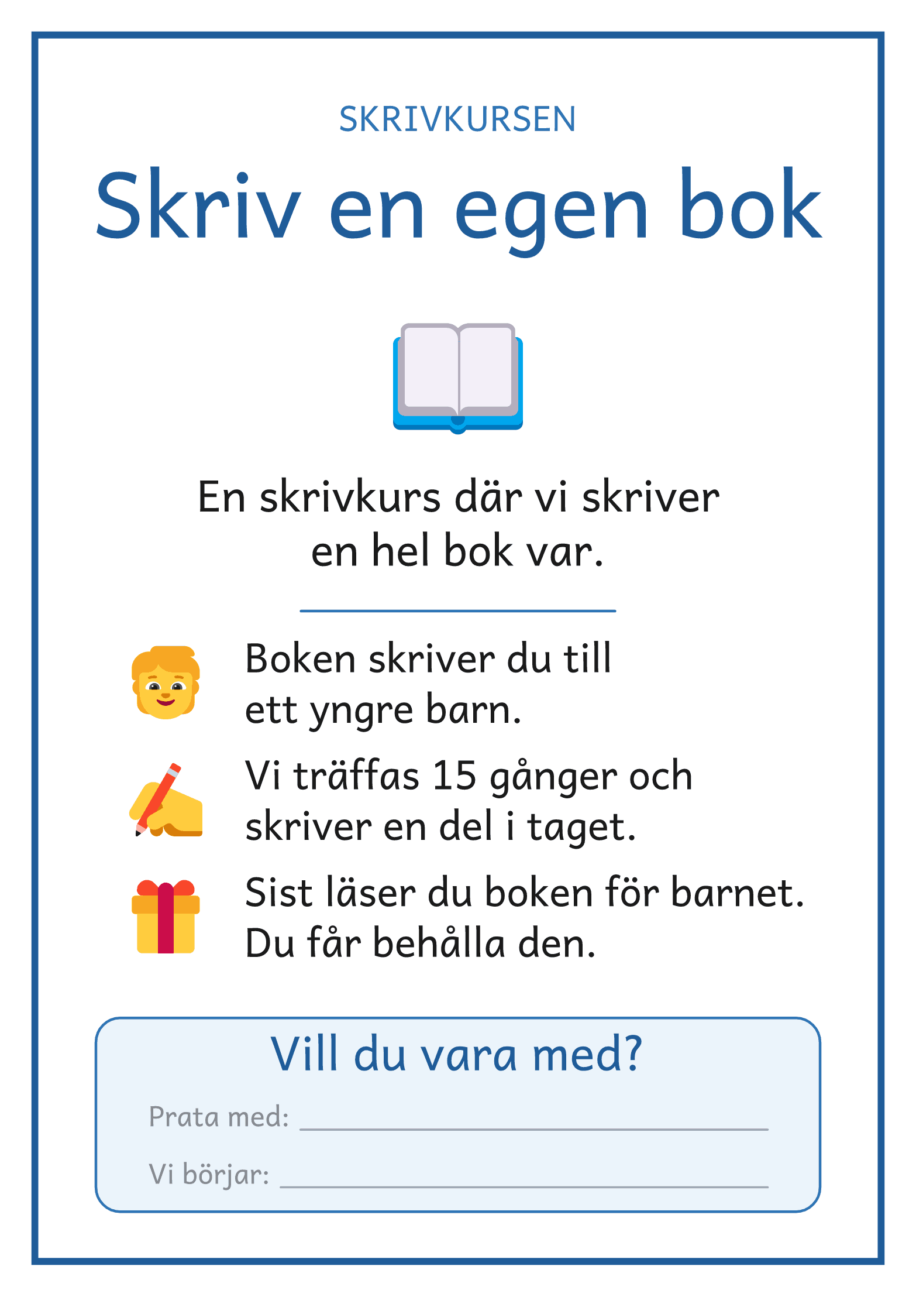
© Niclas Fohlin · niclasfohlin.se/stodundervisning/skrivkurs-berattelseram

Del 1 · Personen
Fokus | Eleven visar vem huvudpersonen är genom det hen gör, och berättar något som får betydelse senare.
Dagens fråga | ”Vad gör hen som visar vem hen är?”
I pass 2 | Ramen: det finns ingen förra del än. Eleven läser på Min ram vem boken är till, och du pekar på del 1.  Skrivfokus: läs sidan Två texter, del 1: Amir på rasten, och sedan ramens text för del 1.  I Skriv lär du ut Galleriet vid minut 38, och ni går det första varvet. Sidan Strukturen, del 1: Galleriet säger hur ni gör.
I pass 3 | Ramen: när eleverna har läst tyst, visar du hur något från ramens del 1 kommer tillbaka i del 6, och ringar in något i din del 1 som kan återkomma.  De tre första minuterna av Skriv går du igenom Stödet att komma igång. Eleven väljer något, som att upprepa det hen sa till kamraten eller rita först, och skriver det vid ”När jag kör fast” på Mitt mål.  Dela: eleven läser delen, och kamraten säger var hen var med och vad hen undrar. Eleven ändrar där kamraten undrade och skriver sitt första mål vid ”Efter del 1” på Mitt mål.
Lägg märke till | Eleven som räknar upp utseende och ålder. Ställ dagens fråga igen.  Eleven som skriver vad huvudpersonen är rädd för. Det kommer tillbaka i del 5.

Det som händer i Den magiska skogen | Det som händer i Hunden som försvann | Skrivfokus | Läsaren och svaren
Vilda vågar klättra men inte hoppa. | Bus väcker familjen men är rädd för åska. | Personen | Galleriet, pass 2

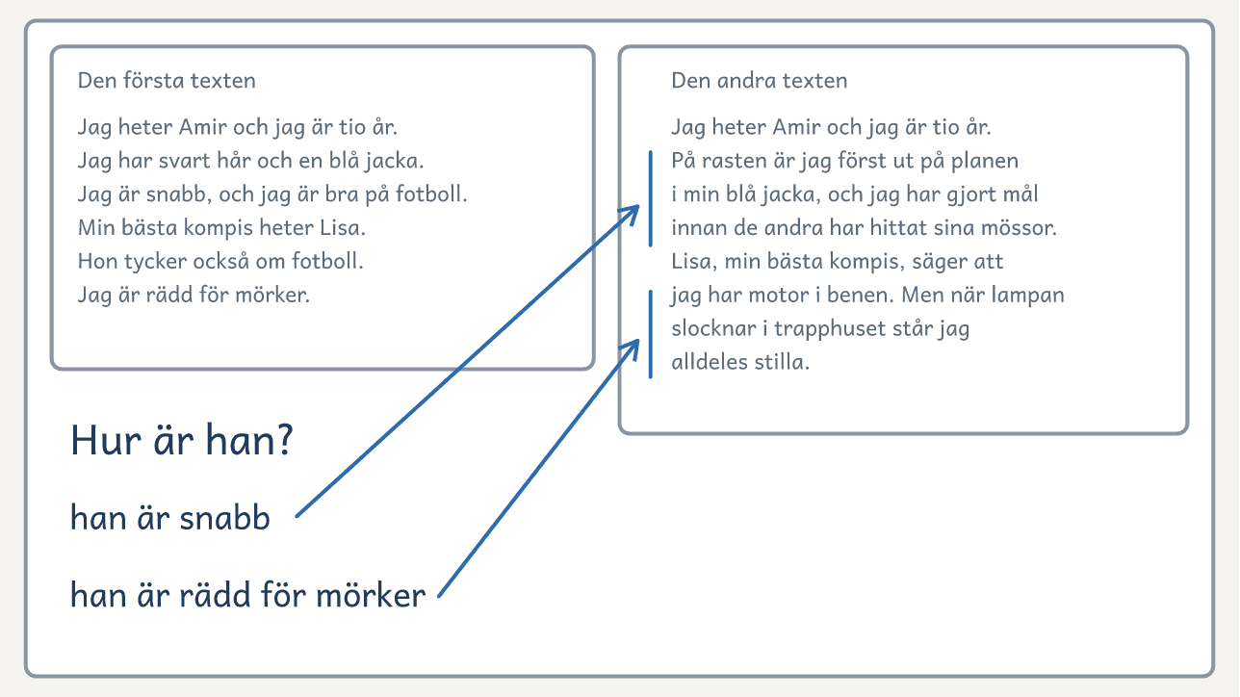
På bordet. Två texter om Amir på tavlan, med det gruppen hittade i den andra.

Två texter, del 1: Amir på rasten
Elevens sida kommer efter den här, med texterna sida vid sida och frågorna under. Visa den på tavlan, eller skriv ut den.
Till läraren · Två texter, del 1: Amir på rasten
Pass 2 | Läs båda texterna högt, och ställ frågorna i tur och ordning. Låt paren prata om fråga 2 och 3, och ta de andra frågorna i hela gruppen. Eleverna kan svara annat än det som står under Det du lyssnar efter, om de visar var i texten de ser det. Säg sedan: ”Den andra visar hur Amir är genom det han gör.” Läs ramens text för del 1, och fråga: ”Var gör den här texten samma sak?”

Det du lyssnar efter · Två texter, del 1: Amir på rasten
1. Vad är lika? | Namnet, åldern, jackan och Lisa finns i båda, och i den andra syns fotbollen i målet han gör. Den första säger att han är rädd för mörker, och den andra visar det.
2. I vilken lär du känna Amir bäst? | I den andra. Den första räknar upp vad Amir har och är, och fyra av sex meningar börjar med Jag.
3. Var märker du hur han är? | Han hinner göra mål innan de andra har hittat mössorna, Lisa säger att han har motor i benen, och han står stilla när lampan slocknar.
4. Vad kan hända Amir sen? | Något som händer i mörkret. Läsaren vet redan att han är rädd för det, och det texten berättar om personen i början får betydelse senare.
5. Vad tar du med dig? | Visa vem din huvudperson är genom det hen gör, och berätta något som får betydelse senare, som det hen är rädd för.

Två texter om Amir
Den första texten | Den andra texten
Jag heter Amir och jag är tio år. Jag har svart hår och en blå jacka. Jag är snabb, och jag är bra på fotboll. Min bästa kompis heter Lisa. Hon tycker också om fotboll. Jag är rädd för mörker. | Jag heter Amir och jag är tio år. På rasten är jag först ut på planen i min blå jacka, och jag har gjort mål innan de andra har hittat sina mössor. Lisa, min bästa kompis, säger att jag har motor i benen. Men när lampan slocknar i trapphuset står jag alldeles stilla.

Två texter om Amir

Läs båda texterna och prata om frågorna under.
1  Den första texten  Jag heter Amir och jag är tio år. Jag har svart hår och en blå jacka. Jag är snabb, och jag är bra på fotboll. Min bästa kompis heter Lisa. Hon tycker också om fotboll. Jag är rädd för mörker. | 2  Den andra texten  Jag heter Amir och jag är tio år. På rasten är jag först ut på planen i min blå jacka, och jag har gjort mål innan de andra har hittat sina mössor. Lisa, min bästa kompis, säger att jag har motor i benen. Men när lampan slocknar i trapphuset står jag alldeles stilla.
Frågor att prata om
1. Vad är lika i de två texterna?
2. I vilken lär du känna Amir bäst?
3. Var i texten märker du hur han är?
4. Vad kan hända Amir sen?
5. Vad tar du med dig till din del 1?

Galleriet

Mitt i skrivandet går alla ett varv och läser hur kamraterna har börjat dagens del. Var och en kan låna ett sätt att skriva och behåller sitt eget innehåll.
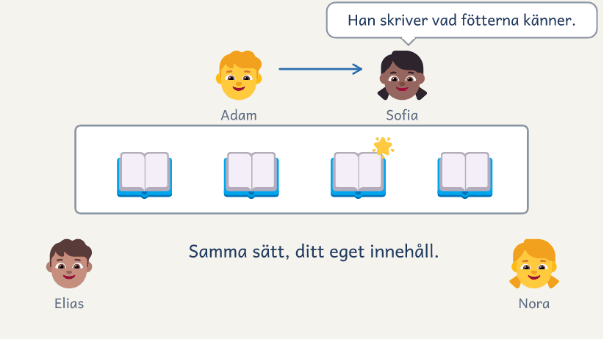

Så gör ni
1. Skriv i din bok tills läraren säger till.
2. Lägg boken öppen på din plats. Vill du inte visa din text, lägg boken stängd.
3. Gå ett varv utan penna. Läs början på dagens del i varje bok.
4. Stanna vid en kamrats bok, och peka på ett ställe där kamraten har använt dagens skrivfokus.
5. Säg högt hur kamraten gjorde, som ”Han skriver vad fötterna känner.”
6. Gå tillbaka till din plats.
7. Skriv vidare i din egen bok. När du lånar ett sätt att skriva, rita en stjärna i kanten.
Så tränar ni berättelsen
Ni ser hur kamraterna har löst samma del, och ni får fler sätt att skriva er egen. Regeln är ”Samma sätt, ditt eget innehåll.”

Galleriet: samma sätt, ditt eget innehåll
Fyra bilder ur filmen om Galleriet. Böckerna ligger öppna, och alla går ett varv och pekar där de såg dagens skrivfokus. Sofia säger hur Adam gjorde, läraren säger regeln, och Nora lånar sättet till marken i sin skog. Filmen på metodens sida visar samma sak i rörelse.
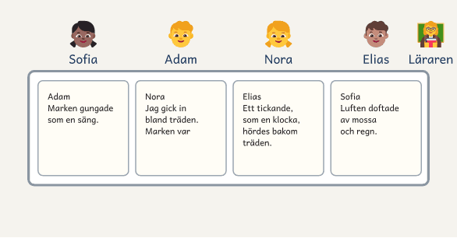  1 · Alla lägger boken öppen och går ett varv. | 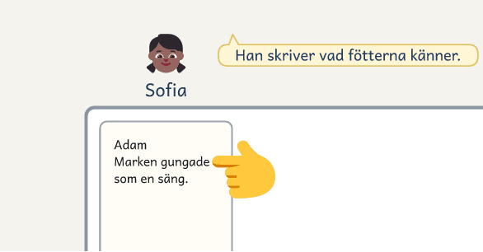  2 · Sofia säger högt hur Adam gjorde.
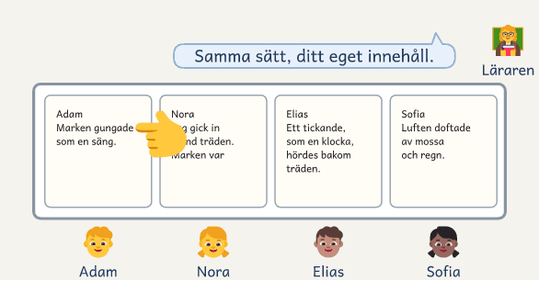  3 · Läraren säger regeln: samma sätt, ditt eget innehåll. | 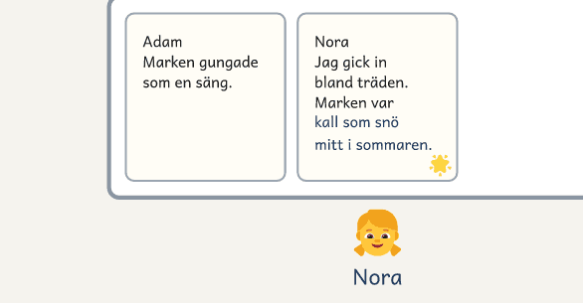  4 · Nora lånar sättet och sätter en stjärna i kanten.

Del 2 · Spänningen
Fokus | Eleven låter läsaren undra, med korta meningar och utan att säga allt.
Dagens fråga | ”Vad märker hen först som inte stämmer?”
I pass 4 | Skrivfokus: läs ramens text för del 2. Skriv sedan din del på blädderblocket medan du tänker högt.  Med Den magiska skogen frågar du innan du skriver: ”Hör ni att författaren aldrig skriver ordet läskigt? Vad gör hon i stället?”  Med Hunden som försvann skriver du försvinnandet steg för steg och saktar ner när hunden förstår att bilen är borta.  Skrivfokus går 5–⁠17 min, Berätta 17–⁠25 min och Skriv 25–⁠52 min.  Efter passet läser du delarna och skriver ditt svar, som det står under Till läraren: återkopplingen.
I pass 5 | Ramen: eleven läser din lapp, svarar på den och använder sitt svar när hen skriver vidare i Skriv.
Lägg märke till | Eleven som säger allt på en gång.  Eleven som använder ditt svar utan att du påminner.

Det som händer i Den magiska skogen | Det som händer i Hunden som försvann | Skrivfokus | Läsaren och svaren
Vilda hittar ett handtag i klippan. | Bus följer en hare, och sedan är bilen borta. | Spänningen | Du svarar skriftligt efter pass 4

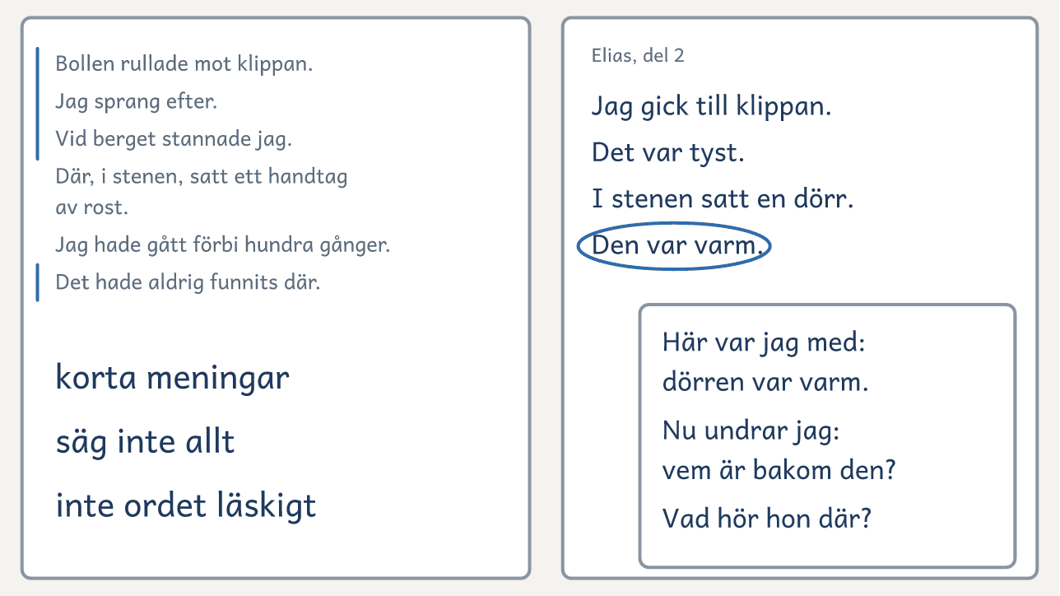
På bordet. Ramens text för del 2 med de korta meningarna markerade, och ditt svar på en lapp i en elevs bok.

Del 3 · Platsen
Fokus | Eleven börjar med ett annat sinne än synen och använder minst två sinnen, så att läsaren känner att platsen är annorlunda.
Dagens fråga | ”Vad hör eller känner hen först?”
I pass 6 | Med Den magiska skogen visar exemplet passet.  Med Den magiska skogen kan gruppen stå en minut vid en plats på skolan som får vara klippan, och säga vad de hör och känner och hur det luktar.  Skrivfokus: läs sidan Två texter, del 3: Källaren hos mormor, och sedan ramens text för del 3.
I pass 7 | Två sätt i era texter: en version med bara synen och en som börjar med ett annat sinne.
Lägg märke till | Eleven som börjar med ögonen i varje mening.  Eleven som lånar ett grepp i Galleriet och behåller sin egen plats.

Det som händer i Den magiska skogen | Det som händer i Hunden som försvann | Skrivfokus | Läsaren och svaren
Skogen bakom klippan är annorlunda. | Bus sover första natten under en bänk i staden. | Platsen med sinnena | Galleriet, pass 6

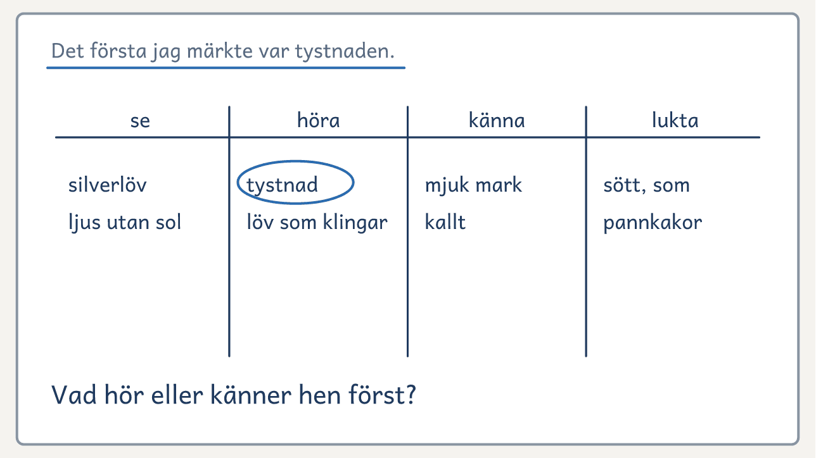
På bordet. Tavlan i pass 6: ramens första mening, sinnena i fyra spalter och gruppens ord.

Två texter, del 3: Källaren hos mormor
Elevens sida kommer efter den här, med texterna sida vid sida och frågorna under. Visa den på tavlan, eller skriv ut den.
Till läraren · Två texter, del 3: Källaren hos mormor
Pass 6 | Läs båda texterna högt, och ställ frågorna i tur och ordning. Låt paren prata om fråga 2 och 3, och ta de andra frågorna i hela gruppen. Eleverna kan svara annat än det som står under Det du lyssnar efter, om de visar var i texten de ser det. Säg sedan: ”Den andra börjar med ett annat sinne än synen.” Läs ramens text för del 3, och fråga: ”Var gör den här texten samma sak?”

Det du lyssnar efter · Två texter, del 3: Källaren hos mormor
1. Vad är lika? | Samma källare och samma saker: lådorna, stolen, fönstret och kistan. Båda slutar vid kistan.
2. I vilken är du mest med? | I den andra.
3. Vilka sinnen? | Den första använder bara synen. Den andra använder lukten, hörseln när trappan knarrar, känseln när det är kallt och synen.
4. Hur börjar den andra? | Med lukten. Källaren luktade jord och gamla äpplen.
5. Vad tar du med dig? | Börja med ett annat sinne än synen, och använd minst två sinnen.

Två texter om samma källare
Den första texten | Den andra texten
Källaren hos mormor var stor och mörk. Där stod gamla lådor och en trasig stol. Golvet var av sten. Uppe vid taket fanns ett litet fönster. I hörnet stod en gammal kista med ett lock. Jag gick fram till kistan. | Källaren hos mormor luktade jord och gamla äpplen. Trappan knarrade vid varje steg. Genom det lilla fönstret uppe vid taket föll en strimma ljus över gamla lådor och en trasig stol. Det var kallt, fast det var sommar. I hörnet stod en kista. Jag gick fram till den.

Två texter om samma källare

Läs båda texterna och prata om frågorna under.
1  Den första texten  Källaren hos mormor var stor och mörk. Där stod gamla lådor och en trasig stol. Golvet var av sten. Uppe vid taket fanns ett litet fönster. I hörnet stod en gammal kista med ett lock. Jag gick fram till kistan. | 2  Den andra texten  Källaren hos mormor luktade jord och gamla äpplen. Trappan knarrade vid varje steg. Genom det lilla fönstret uppe vid taket föll en strimma ljus över gamla lådor och en trasig stol. Det var kallt, fast det var sommar. I hörnet stod en kista. Jag gick fram till den.
Frågor att prata om
1. Vad är lika i de två texterna?
2. I vilken känns det mest som att du själv är i källaren?
3. Vilka sinnen använder texterna?
4. Hur börjar den andra texten?
5. Vad tar du med dig till din del 3?

Del 4 · Dialogen
Fokus | Eleven låter den nya karaktären tala och föra handlingen framåt.
Dagens fråga | ”Vad säger den nya först?”
Pass 8 | 0–⁠25 min. Provläsningen: eleven läser del 1–⁠3 för barnet. Sidan Läsarmötet, del 4: Provläsningen säger hur ni gör.  25–⁠35 min. Skrivfokus: eleven läser raden på Mitt mål. Du läser ramens text och skriver din dialog.  35–⁠40 min. Berätta: paren spelar upp dialogen. Kamraten frågar: ”Barnet ser oss inte. Hur vet hen vem som pratar?”  40–⁠57 min. Skriv: eleven använder två saker ur barnets teckning.  57–⁠60 min. Dela: tre elever läser sin första replik.  Efter passet. Läs början på allas delar, och skriv dina två versioner till pass 9.
I pass 9 | Ramen: eleven läser barnets svar och ändrar där barnet inte förstod.  Två sätt i era texter: bara replikerna, och samma repliker där läsaren vet vem som pratar.  Teckningen är delens bild, så Skriv går till minut 50. Eleven ringar in i Min ram före Dela.
Lägg märke till | Eleven som skriver långa samtal där inget händer. Fråga ”Vad vet läsaren nu som hen inte visste?”

Det som händer i Den magiska skogen | Det som händer i Hunden som försvann | Skrivfokus | Läsaren och svaren
Vilda möter en liten vän som behöver hjälp. | Bus möter en katt som säger att hon vet vägen. | Dialogen | Barnet svarar och ritar den nya karaktären

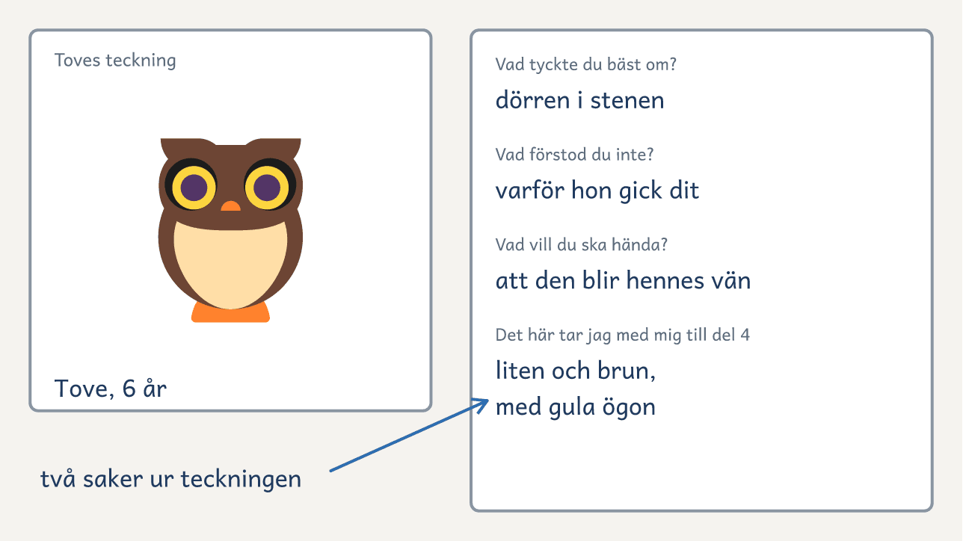
På bordet. Barnets teckning av vännen bredvid bladet Provläsningen, med barnets svar och de två saker eleven tar med sig ur teckningen.

Läsarmötet, del 4: Provläsningen
I pass 8 läser varje elev del 1–3 för barnet som boken är till. Barnet svarar på tre frågor och ritar den nya som huvudpersonen möter i del 4.
Till läraren
Före mötet | Mötet tar 20–25 minuter, och ni går till barnen eller de kommer till er. Går barnen i förskolan, kommer de till er, så att mötet ryms i passet. Ta med elevernas böcker, bladet Provläsningen, papper och kritor.
Läsningen | Varje elev sitter med barnet, läser del 1–3 högt och visar bilderna. Den som läser långsamt berättar del 1 och 2 med egna ord och läser del 3.
De tre frågorna | Eleven frågar ”Vad tyckte du bäst om? Vad förstod du inte? Vad vill du ska hända?” och skriver några ord vid varje fråga på bladet Provläsningen, del 4: Läsaren svarar.
Teckningen | Sedan berättar eleven att huvudpersonen möter någon ny i nästa del, och säger: ”Rita hur du tror att den ser ut.” Har eleven redan bestämt vem huvudpersonen möter, säger hen tre saker om den först. Teckningen blir bilden till del 4 i boken, och barnets namn står vid Bilder av på omslaget.
Om något saknas | Är barnet borta, läser eleven för ett annat barn, men boken är fortfarande till samma barn. Är eleven borta, läser hen för barnet en annan dag. Går det inte att träffas, spelar eleverna in läsningen i slutet av pass 7. Barnens lärare ställer frågorna på bladen Provläsningen, del 4: Läsaren svarar, och skickar svaren och teckningarna före pass 8. Då börjar ni pass 8 med Dela från pass 7 i tio minuter. Sedan läser eleven svaren och tittar på teckningen till minut 25.

Provläsningen, del 4: Läsaren svarar
Eleven läser del 1–3 för sin läsare, ställer frågorna och skriver svaret med några ord vid varje fråga.
Till läraren: Kopiera ett blad per elev till pass 8. Eleven skriver några ord vid varje fråga, och du hjälper den som skriver långsamt.
Bilderna på bladen: Fluent Emoji, © Microsoft Corporation, MIT-licens.



Provläsningen
läsaren svarar

Min läsare heter:

 | 1 Det bästa  Vad tyckte du bäst om?
 | 2 Det svåra  Vad förstod du inte?
 | 3 Det som händer sen  Vad vill du ska hända?
 | 4 Det jag tar med mig  Det här tar jag med mig till del 4:



Del 5 · Faran och valet
Fokus | Eleven ger faran plats, visar rädslan i kroppen och låter huvudpersonen välja.
Dagens fråga | ”Vad är hen rädd för, och vad får hen att våga?”
I pass 10 | Ramen: läs meningen om rädslan i din del 1. Eleven läser sitt ”Är rädd för” på Min huvudperson. Skriv läsarens regler på tavlan igen.  Skrivfokus: läs sidan Två texter, del 5: Hopptornet, och sedan ramens text för del 5. Skriv kortare och fråga gruppen mer.  Berätta: gruppen ställer dagens fråga, och två elever berättar sin del. Sedan berättar paren.  Berätta går 20–⁠30 min och Skriv 30–⁠52 min.  Efter passet skriver du ditt svar, som efter pass 4.
I pass 11 | Ramen: eleven läser din lapp, svarar på den och använder sitt svar när hen skriver vidare i Skriv.
Lägg märke till | Eleven som löser faran på en mening. Fråga ”Vad prövar hen först som inte går?”  Eleven som knyter valet till rädslan.

Det som händer i Den magiska skogen | Det som händer i Hunden som försvann | Skrivfokus | Läsaren och svaren
Vilda vågar inte hoppa, men måste välja. | Bus blir stående framför en lastbil, men Lovas röst i huvudet får honom att springa. | Faran och valet | Du svarar skriftligt efter pass 10

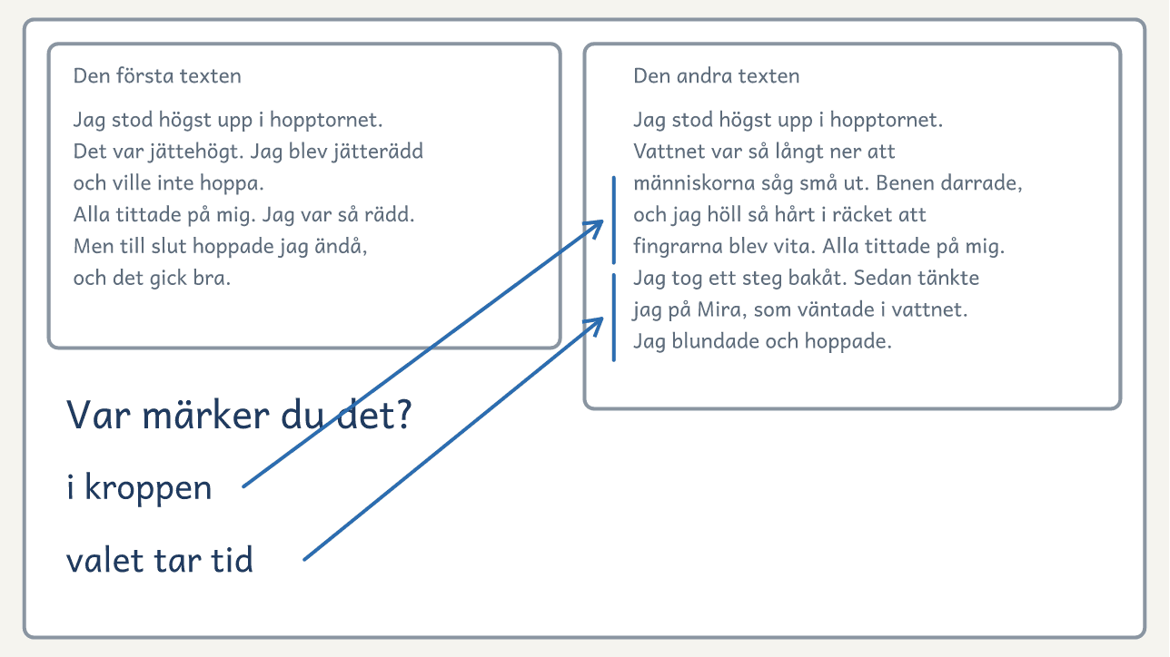
På bordet. Två texter om hopptornet, med kroppens ord markerade i den andra.

Två texter, del 5: Hopptornet
Elevens sida kommer efter den här, med texterna sida vid sida och frågorna under. Visa den på tavlan, eller skriv ut den.
Till läraren · Två texter, del 5: Hopptornet
Pass 10 | Läs båda texterna högt, och ställ frågorna i tur och ordning. Låt paren prata om fråga 2 och 3, och ta de andra frågorna i hela gruppen. Eleverna kan svara annat än det som står under Det du lyssnar efter, om de visar var i texten de ser det. Säg sedan: ”Den andra visar rädslan i kroppen, och ögonblicket före valet får ta tid.” Läs ramens text för del 5, och fråga: ”Var gör den här texten samma sak?”  Med Den magiska skogen läser du Vildas del 1: ”Men att hoppa ner från kastanjen vågar jag inte.” I del 5 lyssnar du efter benen som skakar. De tre stegen bakåt är ansatsen, och hoppet får vänta. Med Hunden som försvann är Bus rädd för åska, och i del 5 lyssnar du efter benen som inte vill lyda. Det som får honom att våga är Lovas röst.

Det du lyssnar efter · Två texter, del 5: Hopptornet
1. Vad är lika? | Hopptornet, alla som tittar, och att hen hoppar till slut.
2. I vilken känner du mest? | I den andra.
3. Var märker du att hen är rädd? | Benen darrar, fingrarna blir vita och hen tar ett steg bakåt. Ordet rädd står inte.
4. Vad får hen att hoppa? | Hen tänker på Mira, som väntar i vattnet. Valet har ett skäl.
5. Vad tar du med dig? | Visa rädslan i kroppen, och låt ögonblicket före valet ta tid.

Två texter om samma hopptorn
Den första texten | Den andra texten
Jag stod högst upp i hopptornet. Det var jättehögt. Jag blev jätterädd och ville inte hoppa. Alla tittade på mig. Jag var så rädd. Men till slut hoppade jag ändå, och det gick bra. | Jag stod högst upp i hopptornet. Vattnet var så långt ner att människorna såg små ut. Benen darrade, och jag höll så hårt i räcket att fingrarna blev vita. Alla tittade på mig. Jag tog ett steg bakåt. Sedan tänkte jag på Mira, som väntade i vattnet. Jag blundade och hoppade.

Två texter om samma hopptorn

Läs båda texterna och prata om frågorna under.
1  Den första texten  Jag stod högst upp i hopptornet. Det var jättehögt. Jag blev jätterädd och ville inte hoppa. Alla tittade på mig. Jag var så rädd. Men till slut hoppade jag ändå, och det gick bra. | 2  Den andra texten  Jag stod högst upp i hopptornet. Vattnet var så långt ner att människorna såg små ut. Benen darrade, och jag höll så hårt i räcket att fingrarna blev vita. Alla tittade på mig. Jag tog ett steg bakåt. Sedan tänkte jag på Mira, som väntade i vattnet. Jag blundade och hoppade.
Frågor att prata om
1. Vad är lika i de två texterna?
2. I vilken känner du mest hur det är att stå där?
3. Var märker du att den som berättar är rädd?
4. Vad får hen att hoppa?
5. Vad tar du med dig till din del 5?

Del 6 · Slutet
Fokus | Eleven låter något från början komma tillbaka och skriver en sista mening som läsaren minns.
Dagens fråga | ”Vad från början kommer tillbaka?”
I pass 12 | Ramen: eleven läser sin del 1, sitt mål på Mitt mål och det hen ringade in i Min ram.  Skrivfokus: lägg ramens del 1, 3 och 6 bredvid varandra, och ställ dagens fråga. Skriv bara din sista mening.  Skrivfokus går 5–⁠17 min, Berätta 17–⁠25 min och Skriv 25–⁠52 min. Galleriet hoppar ni över.
I pass 13 | Ramen: ni gör Starterna runt bordet i stället för att läsa tyst.  Delens bild: alla ritar bilden, men ingen ringar in något i Min ram.  Dela: eleven läser hela boken tyst och ändrar en sak barnet inte skulle förstå. Den som läser långsamt läser bara del 1 och 6.
Lägg märke till | Eleven som slutar med att någon vaknar. Fråga ”Vad har förändrats?”  Eleven som väljer något hen ringade in.

Det som händer i Den magiska skogen | Det som händer i Hunden som försvann | Skrivfokus | Läsaren och svaren
Vilda kommer hem med ett silverlöv. | Bus hittar hem till Lova och är nu bara rädd för åska. | Slutet | Starterna, pass 13

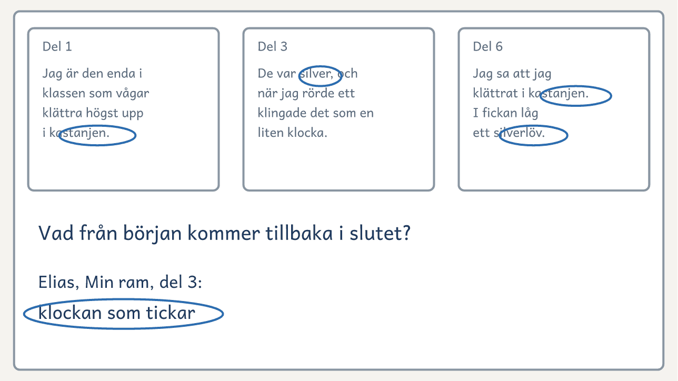
På bordet. Ramens texter för del 1, 3 och 6 bredvid varandra, med det som kommer tillbaka inringat.

Boken · pass 14 och 15
Fokus | Eleven gör boken klar och läser den för barnen.
Pass 14 | 0–⁠17 min. Den korta berättelsen: eleven får samma uppgift som i början och skriver den korta berättelsen till den andra bilden.  17–⁠22 min. Före och efter: paren jämför berättelserna och frågar ”Vad gör du nu som du inte gjorde i början?” Eleven skriver de två sista raderna på Mitt mål.  22–⁠27 min. Dela: eleven läser del 6 för kamraten, som säger vad hen minns.  27–⁠34 min. Ändringarna: eleven ändrar ett ställe där barnet inte förstod och ett där läsaren behöver se mer.  34–⁠58 min. Boken klar: eleven gör bilderna som saknas, Om författaren och Min bok: omslaget. Den som skriver långsamt skriver några ord per rad.  58–⁠60 min. Sidorna: eleven ordnar sidorna.  Efter passet. Kopiera boken och häfta båda exemplaren.
Pass 15 | 0–⁠10 min. Läsplatserna: ordna läsplatserna, och var och en säger en mening om sin bok.  10–⁠55 min. Boksläppet: eleverna läser för barnen i två rundor, och sist svarar barnen. Sidan Läsarna kommer säger hur ni gör.  55–⁠60 min. Diplomen: dela ut diplomen när barnen har gått.  Efter passet. Berätta för klassläraren vilka grepp eleven lärt sig, så att hen frågar efter dem i klassen. Skicka hem boken med diplomet.
Lägg märke till | Eleven som läser med inlevelse för barnet.  Eleven som säger vad hen gör nu som hen inte gjorde i början.

Det som händer i Den magiska skogen | Det som händer i Hunden som försvann | Skrivfokus | Läsaren och svaren
Boken blir klar, och barnen får höra den. | Boken blir klar, och barnen får höra den. | Ingen | Kamraten, och barnen på boksläppet

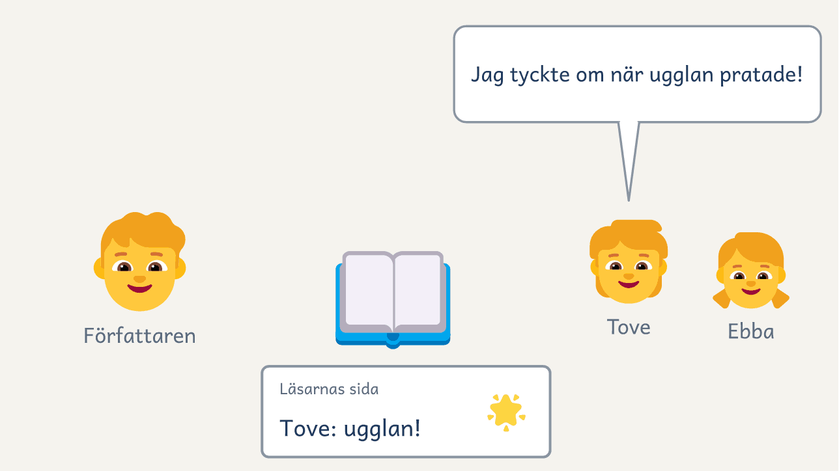
På bordet. En läsplats på boksläppet: boken uppslagen, barnen som lyssnar och Läsarnas sida.

Boksläppet, boken: Läsarna kommer
I pass 15 läser eleverna sina böcker för barnen i skolbiblioteket. Alla läser samtidigt, vid var sin läsplats, och barnen svarar på Läsarnas sida, sist i boken.
Till läraren
Före boksläppet | Gör en läsplats per författare, med stolar för två eller tre barn. Ha två exemplar av varje bok: ett till eleven och ett till barnets klass.
Första rundan | Barnen kommer, och barnet som boken är till sätter sig hos sin författare, med en eller två kamrater ur klassen. Författaren läser hela boken och visar bilderna, och det tar omkring 15 minuter.
Andra rundan | Barnen byter läsplats och väljer en del i taget genom att peka på en bild, och författaren läser den. Andra rundan tar omkring 10 minuter.
Barnens svar | Efter andra rundan går barnen tillbaka till läsplatsen från första rundan. Barnet ritar det bästa i boken på Läsarnas sida, och författaren skriver det barnet säger på raden Jag tyckte om när, till exempel ”Jag tyckte om när ugglan pratade.”
Böckerna | Efter boksläppet lämnar du det andra exemplaret till barnets klass. Vill eleven ställa en bok i biblioteket, kopierar du den en gång till.
Om något saknas | Den som inte vill läsa högt visar bilderna, och en kamrat eller du läser. Är ett barn borta, läser författaren för ett annat barn i första rundan. Kan barnen inte komma, bjuder ni in familjerna efter skoldagen.

Till läraren: återkopplingen
De flesta av kursens grepp för återkoppling gör ni mitt i boken, medan delen går att ändra. Eleven får något att ta ställning till, som en kamrats början, din fråga, ditt svar eller läsarens svar. Hen bestämmer direkt om hen tar med det, ändrar sin del eller behåller den, säger varför och skriver vidare. Efter varje del skriver eleven på Mitt mål vad hen tar med sig, och när nästa del börjar läser hen raden först.
Greppen
Två texter där en sak skiljer | I pass 2, 6 och 10 visar du två texter som är lika utom i skrivfokuset. Ramens text blir den tredje, och gruppen hittar samma sak i den.
Dela | Det här gör ni sist i passet. I introduktionspasset läser alla en mening, och i fortsättningspasset läser eleven delen för en kamrat, som svarar med kortets baksida.
Starterna runt bordet | Det här gör ni först i pass 13, som texten över fortsättningspassets tabell säger. Eleven väljer om hen ändrar sin början.
Frågan över axeln | Det här gör du under Skriv i varje pass, som passets tabell och film 2 visar. Ställ en enda fråga, och eleven väljer om svaret ska med. Kryssa frågan i snabbmallen de första veckorna.
Två sätt i era texter | Det här gör ni i varje fortsättningspass, med de två versioner du skriver efter introduktionspasset. Ingen elevs mening blir den första versionen, och den andra bygger du på en elevs text bara när eleven har sagt ja.
Galleriet | Det här gör ni mitt i Skriv i pass 2, 4, 6 och 10, som det står under Strukturen, del 1: Galleriet. Eleven ser hur kamraterna har löst samma del och kan låna ett sätt att skriva.
Provläsningen | Det här gör ni i pass 8, när del 1–3 är skrivna. Barnet säger vad det tyckte bäst om, vad det inte förstod och vad det vill ska hända. Eleven använder svaren i pass 9 och pass 14.
Före och efter | Det här gör ni i pass 14, som sidan Boken säger.
Ditt svar | Efter pass 4 och pass 10 läser du delarna och skriver tre rader på en lapp: ”Här var jag med”, ”Nu undrar jag” och en fråga om delens skrivfokus. Lägg lappen i boken vid det ställe den gäller. Ett svar kan lyda: ”Här var jag med: där handtaget satt i stenen. Nu undrar jag: vem satte dit det? Vad hör hon bakom dörren?” Räkna med tre till fem minuter per text. Pass 5 och 11 börjar med att eleven läser lappen och svarar på den. Läs lappen högt för den som läser långsamt.
Reglerna | Fråga vad varje text gör för läsaren. Ingen frågar vilken som är sämst. Du visar en elevs text för gruppen bara om eleven säger ja. Ett grepp mitt i skrivtiden, som Galleriet, tar högst fem minuter, och eleven skriver vidare direkt efter. Ingen tar upp stavningen i greppen.

Kortet Berätta
Kamraten har kortet framför sig när eleven berättar sin del, och ställer dagens fråga först.
Till läraren: Skriv ut ett kort per par. Klipp längs de streckade linjerna, utom den i mitten, och vik där. Dagens fråga står på tavlan och på delens sida. Med baksidan svarar kamraten i fortsättningspassets Dela, när eleven har läst sin del.

Min huvudperson
Eleven ritar sin huvudperson och skriver några ord vid varje rad.
Till läraren: Eleven fyller i bladet i pass 1 och läser det igen i början av pass 10, innan hen skriver faran.

Min ram
Min ram har en ruta för varje del, där eleven skriver sina val med några ord.
Till läraren: Eleven skriver i delens ruta efter Berätta, och när delen är klar ringar hen in det som kan komma tillbaka i slutet. Läsarens två regler står på tavlan i pass 1 och 10: ”Ingen dör, och ingen du känner är den farliga.”

Mitt mål
Mitt mål har en rad för varje del, där eleven skriver vad hen tar med sig till nästa del.
Till läraren: Eleven skriver en rad efter varje del, och nästa del börjar med att hen läser raden. När delen är klar säger eleven sitt mål, och kamraten lyssnar efter det.

Min bok: omslaget
Det här är bokens framsida. Eleven skriver titeln och vem boken är till, och ritar omslaget.
Till läraren: Kopiera omslaget på tjockt papper, två till varje elev. Har barnet ritat vännen, skriver eleven också barnets namn vid Bilder av.

Min bok: sidan
Det här är en sida i boken. Den har en ruta att rita i och rader där eleven skriver sin del.
Till läraren: Eleven får en sida för varje del, och Min bok: fler rader när delen blir lång. Ge hellre eleven en sida till än att låta hen skriva trångt.

Min bok: fler rader
Sidan har bara rader, och eleven skriver vidare på den när delen inte får plats på delens första sida.
Till läraren: Kopiera några till varje elev. När du häftar boken efter pass 14, lägger du dem efter delens första sida.

Min bok: Om författaren
Det här är sidan om eleven som har skrivit boken, och den står efter del 6, före Läsarnas sida.
Till läraren: Eleven fyller i sidan i pass 14. Två elever delar på ett blad: klipp det mitt itu.

Min bok: Läsarnas sida
På boksläppet ritar läsarna det bästa i boken här, och författaren skriver det de säger.
Till läraren: Två läsare får plats på ett blad. Ge varje författare ett eller två blad, efter hur många barn som lyssnar.
Bilderna på bladen: Fluent Emoji, © Microsoft Corporation, MIT-licens.


Berätta: kamraten frågar
1. Dagens fråga från tavlan
2. Var är huvudpersonen?
3. Vad händer?
4. Hur slutar delen?
Berätta: kamraten svarar
1. Här var jag med: ___
2. Nu undrar jag: ___

Min huvudperson

  Rita din huvudperson
  Namn och ålder
  Är bra på
  Är rädd för

Vill helst

Min ram
sex delar

Boken är till:

 | 1 Personen  Vem är huvudpersonen, och var är hen?
 | 2 Spänningen  Vad händer, och vad märker hen först?
 | 3 Platsen  Vad hör och känner hen där?
 | 4 Dialogen  Vem möter hen, och vad säger den?
 | 5 Faran och valet  Vad går fel, och vad väljer hen?
 | 6 Slutet  Vad från början kommer tillbaka?

Mitt mål
det jag tar med mig

Namn:

 | 1 När jag kör fast  Det här gör jag då:
 | 2 Efter del 1  Det här tar jag med mig:
 | 3 Efter del 2  Det här tar jag med mig:
 | 4 Efter del 3  Det här tar jag med mig:

Mitt mål
det jag tar med mig

Namn:

 | 5 Efter del 4  Det här tar jag med mig:
 | 6 Efter del 5  Det här tar jag med mig:
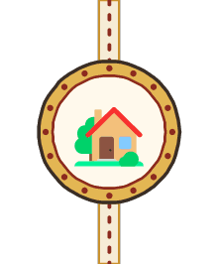 | 7 Efter del 6  Det här tar jag med mig:
 | 8 Före och efter  Det här gjorde jag inte i pass 1, men det gör jag nu:

Bokens titel

Rita omslaget

Skriven av

Till

Bilder av

Delens titel

Rita



Om författaren

  Rita dig själv
  Jag heter
  Jag går i
  Jag skrev boken till
  Det bästa med boken



Rita dig själv
  Jag heter
  Jag går i
  Jag skrev boken till
  Det bästa med boken

Läsarnas sida

Rita det bästa i boken
  Läsaren heter
  Jag tyckte om när

Rita det bästa i boken
  Läsaren heter
  Jag tyckte om när

Den magiska skogen

D | el 1 · Hej  Jag heter Vilda och jag är den enda i klassen som vågar
klättra högst upp i kastanjen. Mamma säger att jag har för mycket spring i benen. Min bästa vän Milo säger att jag inte kan sitta still i fem minuter. Han har rätt. Men att hoppa ner från kastanjen vågar jag inte. Bakom vår skola finns en klippa. Alla vet att man inte går dit. Ingen vet varför.
Del 2 · Klippan
Bollen rullade mot klippan. Jag sprang efter. Vid berget stannade jag. Där, i stenen, satt ett handtag av rost. Jag hade gått förbi hundra gånger. Det hade aldrig funnits där.
Del 3 · In i skogen
Det första jag märkte var tystnaden. Inga bilar, inga fåglar. Sedan såg jag att löven inte var gröna. De var silver, och när jag rörde ett klingade det som en liten klocka. Marken var mjuk som en madrass. Långt inne mellan träden rörde sig något som var för stort för att vara ett rådjur.
Del 4 · En annorlunda vän
– Du är sen, sa rösten.
Jag vände mig om. Den som pratade var inte högre än en hund och hade ögon som lyste gult.
– Sen till vad? frågade jag.
– Till att hjälpa mig, förstås. Dörren öppnas bara för den som kan hjälpa.
Del 5 · Faran
Bron var borta. Jag försökte klättra ner, men stenarna var för hala. På andra sidan stod Skuggan och väntade, och den visste att jag inte vågade hoppa. Mina ben skakade. Jag tänkte på den lilla med de gula ögonen, som satt fast där borta. Jag tänkte på mamma, som skulle undra var jag var. Sedan tog jag tre steg bakåt.
Del 6 · Tillbaka
När jag kom hem stod middagen på bordet, som om ingenting hade hänt. Mamma frågade var jag varit. Jag sa att jag klättrat i kastanjen. I fickan låg ett silverlöv. Det klingade när jag rörde det.

Vad händer i dagens del?
Var i texten ser du dagens skrivfokus?

Hunden som försvann

D | el 1 · Hunden och familjen  Jag heter Bus och jag är den som väcker familjen. Först
Lova, hon är sju och har alltid smulor i sängen. Sedan pappa. Mamma väcker jag inte, det har jag lärt mig. Jag är rädd för två saker: åska och dammsugaren.
Del 2 · Försvinnandet
Vid bensinmacken öppnade Lova dörren för att kasta en påse. Jag såg en hare. Bara en liten bit, tänkte jag. När jag kom tillbaka var det fullt av bilar. Jag nosade på varenda en. Ingen av dem var vår.
Del 3 · Första platsen
Staden luktade hundra saker på en gång: korv, avgaser, andra hundar, regn. Mina tassar gjorde ont av asfalten. Under en bänk hittade jag en halv smörgås och en torr plats. Där sov jag, med ena örat uppe.
Del 4 · Ett nytt möte
– Du går åt fel håll, sa katten uppe på staketet.
– Hur vet du det? sa jag.
– Jag vet allt. Bilarna som ska söderut kör där borta.
Katten pekade med svansen. Jag litade inte på henne. Men jag hade ingen annan att lita på.
Del 5 · Faran
Lastbilen kom fort. Jag försökte springa tillbaka. Tassarna gled på den regnblöta asfalten. Jag stod mitt på vägen och benen ville inte lyda. Ljuset blev större. Sedan hörde jag Lovas röst i huvudet: Spring, Bus! Och jag sprang vidare.
Del 6 · Hemma igen
Jag kände lukten av vårt hus innan jag såg det. Lova satt på trappan. Hon hade smulor på tröjan. Jag skällde en gång, och hon vände sig om. Sedan minns jag inte så mycket mer, för hon höll så hårt. Jag är fortfarande rädd för åska. Men inte för något annat.

Vad händer i dagens del?
Var i texten ser du dagens skrivfokus?

Till läraren: den korta berättelsen
Den korta berättelsen i pass 1 och pass 14 visar vad eleven gör utan stöd. Spara den i elevens mapp, och läs den som det står under Följ upp effekten. Med egen ram skriver eleven den första i det extra passet, innan ni börjar på ramen.
Den korta berättelsen
Uppgiften | Säg samma ord båda gångerna, och skriv dem på tavlan: ”Titta på bilden. Skriv en berättelse om det som händer. Du har en kvart.” Säg inget om vad berättelsen ska innehålla.
Bilderna | Välj två likartade bilder utan text, där var och en visar en plats och en person som det händer något med. Spara den andra till pass 14.

Till läraren i den yngre klassen
Skriv in datum, klockslag, rum och ditt namn, och ge bladet till läraren i den yngre klassen före kursen. Vik undan de här raderna innan du lämnar bladet.
Till dig som har barnen vi skriver för
Det vi ber dig om | Eleverna i vår skrivkurs skriver var sin bok till ett av dina barn. Före ________ behöver vi en lista med barnens förnamn och ålder. Sedan behöver vi träffa barnen två gånger, en gång i 20–25 minuter och en gång i 45 minuter. Säg till om vi ska komma till er till provläsningen.
1. Provläsningen | Den ________ klockan ________ i ________. Varje barn får höra början av boken som skrivs till hen, svarar på tre frågor och ritar en figur som kommer med i boken.
2. Boksläppet | Den ________ klockan ________ i biblioteket. Barnen kommer till biblioteket och får höra hela boken. Efteråt ritar de det bästa i boken, och ni får ett exemplar av varje bok.
Om böckerna | Böckerna är skrivna för barn i den här åldern. Ingen dör i dem, och ingen som barnen känner är den farliga.
Hälsningar | ________, som leder skrivkursen

Berättelseram 1: Den magiska skogen
Bakom huvudpersonens skola eller by ligger en klippa. Alla vet att man inte går dit, men ingen vet varför. På andra sidan klippan finns en skog där magiska saker händer. Huvudpersonen kan vara i elevens egen ålder och berätta i jag-form, om eleven vill. Ramen har sex delar, och varje del har en rubrik, det som händer, ett skrivfokus, frågor att samla på tavlan, ramens text att läsa högt och det som eleven bestämmer själv.
Del | Rubrik | Vad händer | Skrivfokus
1 | Hej | Huvudpersonen presenterar sig, sin plats, en vän och klippan. | Personbeskrivning i jag-form
2 | Klippan | Huvudpersonen går ändå till klippan och hittar ett tecken. | Spänning: säg inte allt
3 | In i skogen | Huvudpersonen går in. Skogen är annorlunda. | Miljö med alla sinnen
4 | En annorlunda vän | Huvudpersonen möter någon som bor i skogen och behöver hjälp. | Dialog och ny karaktär
5 | Faran | Något står i vägen. Huvudpersonen måste välja. | Bygg upp mot ett val
6 | Tillbaka | Huvudpersonen kommer hem. Något har förändrats. Hemligheten. | Knyt ihop och sista meningen

Del 1 · Hej
Vad händer | Huvudpersonen presenterar sig själv, sin plats och en vän. Vi får veta något hen är bra på och något hen är rädd för. Hen nämner också klippan, dit alla vet att man inte går.
Skrivfokus | Personbeskrivning i jag-form. Visa vem huvudpersonen är genom det hen gör och gillar, i stället för att räkna upp egenskaper.
Samla på tavlan | Vad kan en huvudperson vara bra på? Vad kan hen vara rädd för? Vad säger andra om hen? Vad säger man om klippan, som gör att ingen går dit?
Så här kan det låta | Jag heter Vilda och jag är den enda i klassen som vågar klättra högst upp i kastanjen. Mamma säger att jag har för mycket spring i benen. Min bästa vän Milo säger att jag inte kan sitta still i fem minuter. Han har rätt. Men att hoppa ner från kastanjen vågar jag inte. Bakom vår skola finns en klippa. Alla vet att man inte går dit. Ingen vet varför.
Eleven bestämmer | Namn, ålder och plats. Vem vännen är. Vad huvudpersonen är bra på och rädd för. Vad man säger om klippan.

Del 2 · Klippan
Vad händer | Något gör att huvudpersonen ändå går till klippan, till exempel en boll, ett vad eller en katt som springer dit. Vid klippan finns ett tecken som inte fanns förut, som en dörr i berget, en stig eller ett brev under en sten.
Skrivfokus | Skapa spänning med korta meningar och ett sinne i taget. Säg inte allt, och låt läsaren undra.
Samla på tavlan | Vad kan få huvudpersonen att gå dit? Vad kan tecknet vara? Hur märker läsaren att något inte stämmer, utan att vi skriver ”läskigt”?
Så här kan det låta | Bollen rullade mot klippan. Jag sprang efter. Vid berget stannade jag. Där, i stenen, satt ett handtag av rost. Jag hade gått förbi hundra gånger. Det hade aldrig funnits där.
Eleven bestämmer | Varför huvudpersonen går dit. Vad tecknet är. Om hen berättar för vännen eller inte.

Del 3 · In i skogen
Vad händer | Huvudpersonen går in i skogen, där ljuset, ljuden, lukterna och marken är annorlunda. Något rör sig långt inne mellan träden.
Skrivfokus | Miljöbeskrivning med alla sinnen. Börja med ett annat sinne än synen. Gör skogen magisk utan att använda ordet magisk.
Samla på tavlan | Vad ser, hör och känner man i en vanlig skog, och hur luktar det där? Vad kan vara annorlunda i den här? Vilka ord gör att läsaren är med i skogen?
Så här kan det låta | Det första jag märkte var tystnaden. Inga bilar, inga fåglar. Sedan såg jag att löven inte var gröna. De var silver, och när jag rörde ett klingade det som en liten klocka. Marken var mjuk som en madrass. Långt inne mellan träden rörde sig något som var för stort för att vara ett rådjur.
Eleven bestämmer | Hur skogen ser ut. Vad som är annorlunda. Vad det är som rör sig.

Del 4 · En annorlunda vän
Vad händer | Huvudpersonen möter någon som bor i skogen. Den är inte som huvudpersonen väntat sig. Den behöver hjälp med något, och bara huvudpersonen kan hjälpa.
Skrivfokus | Dialog och en ny karaktär. Använd replikstreck och säga-verb, och visa vad personerna gör medan de pratar. Låt dialogen föra handlingen framåt.
Samla på tavlan | Vem kan bo i skogen? Hur ser den ut och hur låter den när den pratar? Vad kan den behöva hjälp med? Vilka ord kan vi använda i stället för ”sa”?
Så här kan det låta | – Du är sen, sa rösten.  Jag vände mig om. Den som pratade var inte högre än en hund och hade ögon som lyste gult.  – Sen till vad? frågade jag.  – Till att hjälpa mig, förstås. Dörren öppnas bara för den som kan hjälpa.
Eleven bestämmer | Vem den nya vännen är. Vad den behöver hjälp med. Hur den pratar. Om huvudpersonen litar på den.

Del 5 · Faran
Vad händer | För att hjälpa den nya vännen måste huvudpersonen göra något svårt. Någon eller något vill hindra det. Det går fel minst en gång. Till slut måste huvudpersonen välja: ge upp och gå hem, eller våga det hen är mest rädd för.
Skrivfokus | Bygg upp mot ett val. Problemet växer, huvudpersonen försöker flera gånger, det värsta ögonblicket kommer, och sedan måste hen välja. Visa rädslan i kroppen.
Samla på tavlan | Vad kan stå i vägen? Vad var huvudpersonen mest rädd för redan i del 1? Vilket val måste hen göra? Hur känns rädsla i kroppen?
Så här kan det låta | Bron var borta. Jag försökte klättra ner, men stenarna var för hala. På andra sidan stod Skuggan och väntade, och den visste att jag inte vågade hoppa. Mina ben skakade. Jag tänkte på den lilla med de gula ögonen, som satt fast där borta. Jag tänkte på mamma, som skulle undra var jag var. Sedan tog jag tre steg bakåt.
Eleven bestämmer | Vad faran är. Vad som går fel först. Vilket valet är.

Del 6 · Tillbaka
Vad händer | Huvudpersonen kommer tillbaka till sin vanliga värld. Något har förändrats, i huvudpersonen eller runt omkring. Huvudpersonen behåller hemligheten om skogen, eller delar den med en enda person.
Skrivfokus | Knyt ihop berättelsen. Återkom till något från början. Visa vad som har förändrats utan att förklara det. Skriv en sista mening som läsaren minns.
Samla på tavlan | Vad från början kan komma tillbaka i slutet? Vad är annorlunda med huvudpersonen nu? Hur vet läsaren att berättelsen är slut?
Så här kan det låta | När jag kom hem stod middagen på bordet, som om ingenting hade hänt. Mamma frågade var jag varit. Jag sa att jag klättrat i kastanjen. I fickan låg ett silverlöv. Det klingade när jag rörde det.
Eleven bestämmer | Vad som förändrats. Om vännen hemma eller familjen får veta. Om vägen in i skogen finns kvar.

Berättelseram 2: Hunden som försvann
En hund kommer bort från sin familj under en resa. Hunden är huvudperson, och på vägen hem kommer den till nya platser, möter nya karaktärer och hamnar i fara. Eleven väljer om hunden berättar i jag-form eller om hen skriver berättelsen i tredje person. Ramen har sex delar, byggda som i Den magiska skogen.
Del | Rubrik | Vad händer | Skrivfokus
1 | Hunden och familjen | Hunden presenterar sig, sin familj och sin plats. | Karaktär genom vanor
2 | Försvinnandet | Familjen är på resa. Hunden lämnar bilen, som sedan är borta. | En händelse steg för steg
3 | Första platsen | Hunden hamnar på en ny plats och måste klara natten. | Miljö genom hundens sinnen
4 | Ett nytt möte | Hunden möter någon som hjälper eller lurar. | Dialog och ny karaktär
5 | Faran | Hunden hamnar i fara och måste välja. | Spänning i kropp och tempo
6 | Hemma igen | Hunden och familjen hittar varandra. Något är annorlunda. | Slutet och sista meningen

Del 1 · Hunden och familjen
Vad händer | Hunden presenterar sig, sin familj och sin plats. Vi får veta vad hunden gör varje dag, vem i familjen hunden tycker mest om och vad hunden är rädd för.
Skrivfokus | Karaktär genom vanor. Visa vem hunden är genom det den gör varje dag, i stället för att räkna upp egenskaper.
Samla på tavlan | Vad gör en hund varje morgon? Vad kan en hund vara bra på, och vad kan den vara rädd för? Vem i familjen tycker hunden mest om, och varför?
Så här kan det låta | Jag heter Bus och jag är den som väcker familjen. Först Lova, hon är sju och har alltid smulor i sängen. Sedan pappa. Mamma väcker jag inte, det har jag lärt mig. Jag är rädd för två saker: åska och dammsugaren.
Eleven bestämmer | Hundens namn och hur den ser ut. Familjen och platsen. Favoritpersonen. Vad hunden är rädd för.

Del 2 · Försvinnandet
Vad händer | Familjen är på resa. Vid ett stopp lämnar hunden bilen, för att den följer ett spår, blir skrämd eller bara är nyfiken. När den kommer tillbaka är bilen borta.
Skrivfokus | Berätta en händelse steg för steg. Sakta ner i det viktiga ögonblicket, när hunden förstår att bilen är borta.
Samla på tavlan | Var kan familjen stanna på en resa? Vad kan locka en hund bort från bilen? Hur märker hunden att något är fel? Vad känner den då?
Så här kan det låta | Vid bensinmacken öppnade Lova dörren för att kasta en påse. Jag såg en hare. Bara en liten bit, tänkte jag. När jag kom tillbaka var det fullt av bilar. Jag nosade på varenda en. Ingen av dem var vår.
Eleven bestämmer | Var det händer. Varför hunden lämnar bilen. Hur långt bort den hamnar.

Del 3 · Första platsen
Vad händer | Hunden hamnar på en ny plats, till exempel en stad, en skog, en bondgård eller en hamn. Den måste hitta mat och en plats att sova på under sin första natt ensam.
Skrivfokus | Miljö genom hundens sinnen. Börja med nosen, och ta sedan med öronen och tassarna. Vad är gott och vad är farligt?
Samla på tavlan | Hur luktar en stad för en hund? En skog? En bondgård? Vad är farligt för en hund där? Var kan den sova?
Så här kan det låta | Staden luktade hundra saker på en gång: korv, avgaser, andra hundar, regn. Mina tassar gjorde ont av asfalten. Under en bänk hittade jag en halv smörgås och en torr plats. Där sov jag, med ena örat uppe.
Eleven bestämmer | Vilken platsen är. Vad hunden hittar att äta. Hur första natten blir.

Del 4 · Ett nytt möte
Vad händer | Hunden möter ett djur eller en människa. Den nya karaktären hjälper hunden på vägen, eller lurar den åt fel håll. Djur förstår varandra. Människor förstår hunden på sitt sätt.
Skrivfokus | Dialog och en ny karaktär. Visa hur den ser ut, hur den låter och vad den vill, och använd replikstreck och säga-verb.
Samla på tavlan | Vem kan hunden möta? Går den nya att lita på? Hur pratar en katt, en kråka eller en gammal man på en bänk? Vad kan de vilja ha i utbyte?
Så här kan det låta | – Du går åt fel håll, sa katten uppe på staketet.  – Hur vet du det? sa jag.  – Jag vet allt. Bilarna som ska söderut kör där borta.  Katten pekade med svansen. Jag litade inte på henne. Men jag hade ingen annan att lita på.
Eleven bestämmer | Vem hunden möter. Om den nya går att lita på. Om hunden får sällskap en bit på vägen.

Del 5 · Faran
Vad händer | Hunden hamnar i fara. Det kan vara en stor väg, en älv, en hundfångare eller ett djur som jagar. Den måste välja: gömma sig och vänta, eller fortsätta hemåt trots faran.
Skrivfokus | Spänning i kropp och tempo. Visa hjärtat, andningen och benen. Skriv korta meningar när det går fort, och sakta ner precis innan det avgörs.
Samla på tavlan | Vad kan vara farligt för en hund på väg hem? Hur känns rädsla i kroppen? Vad kan få hunden att våga?
Så här kan det låta | Lastbilen kom fort. Jag försökte springa tillbaka. Tassarna gled på den regnblöta asfalten. Jag stod mitt på vägen och benen ville inte lyda. Ljuset blev större. Sedan hörde jag Lovas röst i huvudet: Spring, Bus! Och jag sprang vidare.
Eleven bestämmer | Vad faran är. Om någon hjälper till. Vad hunden förlorar eller vinner.

Del 6 · Hemma igen
Vad händer | Hunden hittar hem, eller familjen hittar hunden, och de ses igen. Något är annorlunda med hunden nu, eftersom den har varit med om något som ingen annan vet om.
Skrivfokus | Slutet. Sakta ner i återseendet. Återkom till något från del 1. Skriv en sista mening som läsaren minns.
Samla på tavlan | Hur hittar de varandra? Vad från början kan komma tillbaka i slutet? Vad är annorlunda med hunden nu?
Så här kan det låta | Jag kände lukten av vårt hus innan jag såg det. Lova satt på trappan. Hon hade smulor på tröjan. Jag skällde en gång, och hon vände sig om. Sedan minns jag inte så mycket mer, för hon höll så hårt. Jag är fortfarande rädd för åska. Men inte för något annat.
Eleven bestämmer | Hur de hittar varandra. Vad som förändrats. Sista meningen.

Berättelseram 3: egen ram
Ramar som fungerar för många slags berättelser har samma rörelse: något oväntat händer, huvudpersonen försöker förstå, det blir svårare, huvudpersonen måste välja, och valet får en konsekvens. Ge eleverna något att utgå från (en högläst text, en bild eller ett föremål), bestäm tema och genre med gruppen och fyll sedan i delarna tillsammans. Delarna har samma skrivfokus i samma ordning som i de färdiga ramarna, så att Min ram och delarnas sidor passar: personen när vi möter huvudpersonen, spänningen när något inte stämmer, platsen när hen kommer till en ny plats, dialogen när personer möts, faran och valet när problemet växer, och slutet när trådarna ska knytas ihop.
I passet veckan före pass 1 skriver eleven den korta berättelsen till minut 17, innan ni börjar på ramen. Sedan arbetar ni med texten, bilden eller föremålet till minut 25. Innan ni bestämmer tema och genre, säger du att boken är till ett yngre barn och skriver läsarens två regler på tavlan: ”Ingen dör, och ingen du känner är den farliga.” Till minut 32 fyller ni i ”Tema och genre”, ”Huvudpersonen” och ”Berättelsens rörelse”. Till minut 55 fyller ni i rubriken, ”Vad händer”, ”Skrivfokus” och ”Eleven bestämmer” del för del. Sist läser du ramen högt, och det ni inte hinner gör ni klart i pass 1. Före pass 2 skriver du själv frågorna under ”Samla på tavlan” och ramens text under ”Så här kan det låta”. Ramens text för varje del ska visa delens skrivfokus, och i del 6 ska något från del 1 komma tillbaka.
Ramen att fylla i, med 6 delar, finns i planeringsmallarna.

Diplom
Diplomet finns som egen sida i planeringsmallarna.

Snabbmall
Skrivkurs: gemensam berättelseram · åk 3–⁠6
Bladet gäller två delar i ramen: pass 2–5, 6–9 eller 10–13. Skriv passets nummer vid Datum. Före passet skriver du vad eleverna ska lära sig i dag. Efter passet skriver du det du läste och hörde och vad du gör nästa gång. De första veckorna kryssar du det som ska med.
SNABBMALL · Skrivkurs: gemensam berättelseram
Vecka ______ och ______ Eleverna ________________________________________________
Passen
Pass | Före: det eleverna ska lära sig i dag  Delens fokus, med dina ord. | Efter: det jag läste och hörde, med elevens ord | Nästa gång
1
Datum

2
Datum

3
Datum

4
Datum

Det här ska med i varje pass Kryssa efter passet de första tre veckorna.
Pass | 1 | 2 | 3 | 4
Alla berättade sin del för en kamrat innan de skrev. | □ | □ | □ | □
Den som lånade ett grepp behöll sitt eget innehåll. | □ | □ | □ | □
Jag frågade över axeln och rättade ingen stavning. | □ | □ | □ | □

Efter två veckor Läs raderna och kryssen ovanför.
Grepp som eleverna använder nu utan att jag påminner | → Jag tar med mig till nästa del
Rad 1 och 3 är introduktionspass. Efter dem läser du början på allas delar. Under Nästa gång skriver du vad dina två versioner ska visa och vem som behöver berätta för dig innan hen skriver.

© Niclas Fohlin. Mall till Skrivkurs: gemensam berättelseram, https://niclasfohlin.se/stodundervisning/skrivkurs-berattelseram. Figurerna På bordet: Fluent Emoji, © Microsoft Corporation, MIT-licens.

Före kursen
Skrivkurs: gemensam berättelseram · åk 3–⁠6
Bocka av före kursen. Det som inte är gjort görs innan kursen börjar.
Datum: ______________________
□ Bett om barnens namn med brevet Till läraren i den yngre klassen.

□ Bokat provläsningen och boksläppet, med reserv.

□ Valt de två bilderna, som Till läraren: den korta berättelsen säger.

□ Hittat på min huvudperson.

□ Kopierat Min huvudperson, Min ram, Mitt mål och kortet Berätta.

□ Gjort en mapp per elev för bokens sidor fram till pass 14.

© Niclas Fohlin. Mall till Skrivkurs: gemensam berättelseram, https://niclasfohlin.se/stodundervisning/skrivkurs-berattelseram.

Målkoll före och efter
Skrivkurs: gemensam berättelseram · åk 3–⁠6
Fyll i före insatsen och igen efter perioden. Kryssa i det eleven klarar, och skriv under Notering vilket stöd som behövdes.
Elev: ______________________ Datum före: ______________________ Datum efter: ______________________
Efter perioden ska eleven oftare kunna | Före | Efter
Skriva en berättelse med början, problem och slut på egen hand | □ | □
Berätta sin idé muntligt innan hen skriver | □ | □
Beskriva en plats med mer än ett sinne | □ | □
Skriva en dialog som för handlingen framåt | □ | □
Visa en känsla utan att nämna den | □ | □
Låna ett grepp av en kamrat utan att låna innehållet | □ | □

Notering

© Niclas Fohlin. Mall till Skrivkurs: gemensam berättelseram, https://niclasfohlin.se/stodundervisning/skrivkurs-berattelseram.

Berättelseram 3: egen ram
Skrivkurs: gemensam berättelseram · åk 3–⁠6
Ramar som fungerar för många slags berättelser har samma rörelse: något oväntat händer, huvudpersonen försöker förstå, det blir svårare, huvudpersonen måste välja, och valet får en konsekvens. Ge eleverna något att utgå från (en högläst text, en bild eller ett föremål), bestäm tema och genre med gruppen och fyll sedan i delarna tillsammans. Delarna har samma skrivfokus i samma ordning som i de färdiga ramarna, så att Min ram och delarnas sidor passar: personen när vi möter huvudpersonen, spänningen när något inte stämmer, platsen när hen kommer till en ny plats, dialogen när personer möts, faran och valet när problemet växer, och slutet när trådarna ska knytas ihop.
I passet veckan före pass 1 skriver eleven den korta berättelsen till minut 17, innan ni börjar på ramen. Sedan arbetar ni med texten, bilden eller föremålet till minut 25. Innan ni bestämmer tema och genre, säger du att boken är till ett yngre barn och skriver läsarens två regler på tavlan: ”Ingen dör, och ingen du känner är den farliga.” Till minut 32 fyller ni i ”Tema och genre”, ”Huvudpersonen” och ”Berättelsens rörelse”. Till minut 55 fyller ni i rubriken, ”Vad händer”, ”Skrivfokus” och ”Eleven bestämmer” del för del. Sist läser du ramen högt, och det ni inte hinner gör ni klart i pass 1. Före pass 2 skriver du själv frågorna under ”Samla på tavlan” och ramens text under ”Så här kan det låta”. Ramens text för varje del ska visa delens skrivfokus, och i del 6 ska något från del 1 komma tillbaka.
Tema och genre

Huvudpersonen

Berättelsens rörelse

Del 1 · Rubrik:
Vad händer

Skrivfokus

Samla på tavlan

Så här kan det låta

Eleven bestämmer

Del 2 · Rubrik:
Vad händer

Skrivfokus

Samla på tavlan

Så här kan det låta

Eleven bestämmer

Del 3 · Rubrik:
Vad händer

Skrivfokus

Samla på tavlan

Så här kan det låta

Eleven bestämmer

Del 4 · Rubrik:
Vad händer

Skrivfokus

Samla på tavlan

Så här kan det låta

Eleven bestämmer

Del 5 · Rubrik:
Vad händer

Skrivfokus

Samla på tavlan

Så här kan det låta

Eleven bestämmer

Del 6 · Rubrik:
Vad händer

Skrivfokus

Samla på tavlan

Så här kan det låta

Eleven bestämmer

© Niclas Fohlin. Mall till Skrivkurs: gemensam berättelseram, https://niclasfohlin.se/stodundervisning/skrivkurs-berattelseram.

Skrivkursen
Diplom
tilldelas
________________________________________
som har genomfört en skrivkurs och skrivit boken
________________________________________
Innehavaren av detta diplom har tagit sina första steg mot att bli författare.
Grattis!
Datum ____________________ Lärare ____________________

© Niclas Fohlin. Mall till Skrivkurs: gemensam berättelseram, https://niclasfohlin.se/stodundervisning/skrivkurs-berattelseram.

LATHUND Skrivkurs: gemensam berättelseram Metoden · 1/4

Passlängd  60 minuter | Grupp  Fyra till tio elever | Frekvens  Två till tre gånger i veckan i 15 pass, fem till åtta veckor | Innehåll  En bok var, sex delar

Så fungerar insatsen  Lärarledd skrivkurs i liten grupp. Alla följer en färdig ram i sex delar, men var och en skriver sin egen bok till ett yngre barn. Kursen är 15 pass: ett startpass, två pass per del, ett pass där boken blir klar och ett boksläpp där eleverna läser för barnen.  Det som skiljer sig från vanligt skrivande är att ramen finns redan och att du visar ett skrivfokus per del med din egen bok på blädderblocket.  Arbetsform  Gemensamt (hela gruppen, med dig vid tavlan) → läraren visar (du tänker högt) → i par (två och två, med kortet) → enskilt (var och en i sin bok) → gemensamt igen (en mening var) |  | De fem stegen · vad du säger
  Tre saker att hålla fast vid
  Ramen styr rörelsen, inte meningarna. Styr uppgiften varje mening, blir texterna lika.
  Alla berättar innan de skriver. Idén får en första form och ingen sitter med tom sida.
  Grepp lånas, innehåll är eget. Fler får pröva en inledning. Kamratens huvudperson är kamratens.
  Steg | Exempelfraser
  1 · Ramen  0–⁠5 min | ”Något är annorlunda, säger ramen. Ni bestämmer vad.”
  2 · Skrivfokus  5–⁠20 min | ”Hör ni att hon aldrig skriver ordet läskigt?”
  3 · Berätta  20–⁠28 min | ”Bra. Skriv det du just sa.”
  4 · Skriv  28–⁠52 min | ”Här visar du att han är rädd utan ordet rädd.”
  5 · Dela  52–⁠60 min | ”Vilket grepp lånade du av Nora?”
  Så sätter du ihop gruppen: välj i förväg två till fyra elever som behöver stöd. Presentera kursen i klasserna med skylt och diplom och fråga vilka som vill vara med. Två eller fler som skriver med flyt kommer med via anmälan. Alla är utvalda.

LATHUND Vi kör ett pass: In i skogen, del 3 Ett pass · 2/4

 |  | Pass 6, steg för steg
  Gruppen · sex elever, åk 4, skrivfokus miljö med sinnena
  Läraren läser sin del 2 från blädderblocket och pekar på del 3 i ramen. ”Hur skogen är annorlunda bestämmer ni.”
  Den andra texten om mormors källare börjar med lukten. Läraren läser ramens text: ”Det första jag märkte var tystnaden.” ”Hon börjar med ett öra, inte med ögonen”, säger Yasmin. Läraren skriver sin del och tvekar högt.
  I par ställer Nora dagens fråga: ”Vad hör eller känner hen först?” Elias svarar: ”Ett tickande, som en klocka.” Läraren säger: ”Skriv den meningen först.” Hon frågar Adam ”Vad kände fötterna?”, och han ändrar till ”marken gungade som en säng”.
  Vid minut 38 går alla ett varv i Galleriet. Nora lånar sättet till sin egen mark. Sist läser alla en mening med ett sinne och ändrar en sak.
  Det jag förberedde
  Jag läste del 3 i ramen och skrev min del på papper. Två texter om källaren och ramens text låg framme. På tavlan stod skrivfokuset och dagens fråga.
  Klar tidigt
  Läs delen för en kamrat, lägg till en mening med dagens skrivfokus eller rita delens bild.
  Tid | Vad händer
  Före | Förberedelse  Läs delens sida och del 3 i ramen. Skriv ett utkast till din del, och dagens fråga på tavlan.
  0–5 | 1 · Ramen  Läs din del 2. Eleven läser slutet på sin del 2 och raden på Mitt mål. Peka på del 3.
  5–20 | 2 · Skrivfokus  Två texter om källaren, och ramens text. Skriv din del och tänk högt.
  20–28 | 3 · Berätta  I par, med kortet: dagens fråga först. Sist skriver eleven sina val i Min ram.
  28–52 | 4 · Skriv  Alla skriver. Du frågar över axeln. Galleriet vid minut 38.
  52–60 | 5 · Dela  En mening var. Den som lånade säger av vem. Alla ändrar en sak.

LATHUND Ramen på tavlan och fortsättningspasset Mallen · 3/4

Den magiska skogen · pass 1, 8, 13, 14 och 15 längst ned
Ramen, del för del |  | Fortsättningspasset  Pass med egna minuter
  Del | Skrivfokus | Dagens fråga | Du visar
  1 · Hej | Personen | Vad gör hen som visar vem hen är? | Två texter. Lär ut Galleriet
  2 · Klippan | Spänningen | Vad märker hen först som inte stämmer? | Ramens text. Galleriet
  3 · In i skogen | Platsen med sinnena | Vad hör eller känner hen först? | Två texter. Galleriet
  4 · En annorlunda vän | Dialogen | Vad säger den nya först? | Provläsningen 0–25. Inget galleri
  5 · Faran | Faran och valet | Vad är hen rädd för, och vad får hen att våga? | Två texter. Två berättar 20–30. Galleriet
  6 · Tillbaka | Slutet | Vad från början kommer tillbaka? | Ramens texter för del 1, 3 och 6. Inget galleri
  Minuter | Det ni gör
  0–⁠8 min | Läs tyst, eller svar i pass 5, 9 och 11.
  8–⁠13 min | Skrivfokus: dina två versioner.
  13–⁠17 min | Berätta resten av delen i par.
  17–⁠45 min | Skriv klart. Fråga över axeln.
  45–⁠50 min | Delens bild. Ringa in i Min ram.
  50–⁠60 min | Dela: läs för en kamrat och ändra. Mitt mål.
  Pass | Det ni gör
  PASS 1 | Den korta berättelsen 8–25. Ramen 25–40. Min huvudperson 40–55.
  PASS 8 | Provläsningen 0–25. Skrivfokus 25–35. Skriv 40–57.
  PASS 13 | Starterna 0–8. Bara bilden 45–50. Hela boken 50–60.
  PASS 14 | Den korta berättelsen 0–17. Boken klar 34–58.
  PASS 15 | Läsplatserna 0–10. Boksläppet 10–55. Diplomet.

LATHUND Vad du behöver för skrivkursen Material · 4/4

Ramkrav 1  Rörelse, inte meningar  Ramen säger vad som händer, och eleven bestämmer hur | Ramkrav 2  Ett skrivfokus per del  Det berättelsen behöver just där: miljö, dialog, spänning | Ramkrav 3  Korta delar som blir klara  Hellre en halv sida färdig än två ofärdiga sidor

Var ramarna, texterna och läsarna finns  Den magiska skogen. Skogen bakom klippan, med en text i varje del.  Hunden som försvann. En hund kommer bort på en resa och tar sig hem.  Egen ram. Tom mall med samma fält. Fyll i med gruppen.  Läsarna. Ett barn per elev i en yngre klass. Be om namnen före pass 1.  Ramarna, delarnas sidor och elevens blad finns i planeringsmallarna, Word-filen på metodsidan.
  På bordet när passet börjar
  Ramen på tavlan och din bok på blädderblocket
  Böckerna, Min ram och kortet Berätta
  Två texter eller ramens text
  Mitt mål och Min huvudperson i mappen
  Barnets teckning, del 4
  Färgpennor till delens bild
  Före kursen
  □ Bett om barnens namn med brevet Till läraren i den yngre klassen.
  □ Bokat provläsningen och boksläppet, med reserv.
  □ Valt de två bilderna, som Till läraren: den korta berättelsen säger.
  □ Hittat på min huvudperson.
  □ Kopierat Min huvudperson, Min ram, Mitt mål och kortet Berätta.
  □ Gjort en mapp per elev för bokens sidor fram till pass 14.
  Uppföljning
  Pass 1: Finns början, problem och slut? Märks platsen med fler än ett sinne? Driver en replik handlingen framåt? Visar texten en känsla utan att nämna den?
  Pass 14: Ställ samma frågor till den nya korta berättelsen, och räkna orden i båda berättelserna. Titta på stjärnorna: lånade eleven ett grepp och behöll sitt innehåll?
  Efter kursen: Berätta för klassläraren vilka grepp eleven lärt sig, så att hen frågar efter dem i klassen. Skicka hem boken med diplomet.

Skrivstrategier
Till läraren som undervisar i skrivande, F–9
En strategi i taget  Visa den när du skriver och tänker högt. Gå vidare när eleven använder den själv. | Säg det först  Eleven säger meningen eller berättar texten innan hen skriver. | En läsare som svarar  Någon läser texten och säger vad hen förstod och vad hen undrar.

Ordet och meningen För den som fastnar på orden, i alla årskurser. Säg först det som stämmer.
Strategin | Så märker du det | Så gör och säger du
Säg meningen igen | Tappar meningen medan hen skriver, eller har bara ett ord: ”Hunden.” | ”Vad gjorde hunden? Säg hela meningen och säg den igen. Hur många ord?” Ett finger på pappret efter varje ord blir mellanrummet.
Säg ordet långsamt | Hoppar över ljud: ”mr” för ”mor”, ”tol” för ”stol”. | ”Säg det långsamt. Vad hör du först? Och sedan? Sist?”
Skriv det du hör | Vågar inte skriva: ”Hur stavas det?” | ”Skriv det du hör. Sedan tittar vi på hur det stavas.”
Ord som inte låter som de står | Skriver ”åk” för ”och”, ”ja” för ”jag”. | Visa ordet. ”Vad låter inte som det står? Täck över, skriv och jämför.”
Dela ordet  långa ord | Skriver ”cykel hjälm”, eller tappar en del. | ”Säg ordet. Hur många delar? Skriv en del i taget. Står ordet ihop?”
Läs från början | Skriver orden ihop: ”Olaler”, eller läser det hen ville skriva. | ”Läs med fingret under. Hur många ord? Står allt med? Var slutar meningen?” Säg inte själv vad som fattas.
Tar bokstäverna all kraft i en längre text, får eleven diktera för dig eller använda tal till text, utom när ni övar ljudandet.

Texten och läsaren Före, under och efter skrivandet, själv eller med dig. Stavningen tar ni när texten är klar.
Strategin | Så märker du det | Så gör och säger du
Vem läser? | Frågar hur långt det ska vara, eller vad du vill ha. | ”Vem läser? Vad behöver hen veta?” Texten blir så lång som läsaren behöver.
Berätta först | Har pennan i handen men ingen tanke. | Låt eleven berätta för en kamrat. ”Bra. Skriv det du just sa.”
Gör en plan | Börjar direkt och skriver ned det hen kommer på. | Låt eleven skriva fler lappar än hen behöver och lägga en åt sidan. ”Behöver läsaren det här?”
Låna ett drag | Skriver likadant varje gång, eller lånar kamratens händelse. | ”Vad gör författaren här? Vad kallar vi det? Samma sätt, ditt eget innehåll.”
Skriv vidare | Skriver en rad och blir sittande. | ”Läs din sista mening. Vad kommer sedan?” Lär eleven att ställa frågan själv.
Markera och skriv vidare | Stannar vid varje svårt ord och tappar tråden. | ”Dra en prickad linje under ordet och skriv vidare. Vi tar det när texten är klar.”
Pröva på en läsare | Märker inte vad som saknas, eller får bara ”Bra!” | Låt kamraten läsa eller göra det som står och säga: ”Här var jag med. Nu undrar jag …”
Ändra en sak | Rättar bara stavningen när texten ska bearbetas. | ”Var undrade läsaren? Lägg till eller ändra där, och säg varför.”
Vad tar jag med mig? | Glömmer läsarens svar till nästa text. | Låt eleven skriva en rad om vad hen tar med sig och läsa den som sitt mål före nästa text.

© Niclas Fohlin, niclasfohlin.se. Bygger på Niclas Fohlins skrivmetoder och Fohlin och Wilson, Skriv! (utkommer 2027), och på bland andra Lärportalen, Skolforskningsinstitutet (2024), IES (2012 och 2016) och Graham och Perin (2007).

